**移动端业务后台管理系统**

**用户手册**

目录

1 功能简述 1

2 产品概览 1

3 个人设置 1

3.1 修改密码 1

4 权限管理 1

4.1 管理员管理 1

4.2 角色管理 1

4.3 操作项管理 1

5 运营支撑 1

5.1 数据字典 1

5.2 用户令牌 1

5.3 播主管理 1

5.4 搜索热词 1

5.5 版本管理 1

5.6 图片管理 1

5.7 应用软件 1

6 内容管理 1

6.1 游戏看看1.0 1

7 系统管理 1

7.1 系统参数 1

7.2 邮件管理 1

7.3 日志管理 1

1. 功能简述

《移动端业务后台管理系统》是为前端平台（IOS、Android等）研发起到主导作用，管理员可以通过该系统录入数据供前端平台研发使用，以及可以限制数据的规格，以防错误录入错误的数据。同时，管理员亦可查询和管理（增加、删除、更改）这些数据。为了更好的维护移动端业务，完善的支持前台客户端的运行，特此开发此系统。

1. 产品概览

系统管理员从登录入口进入系统，系统中有一个初始化的超级管理员，每个管理员身上都绑定着角色和访问权限。

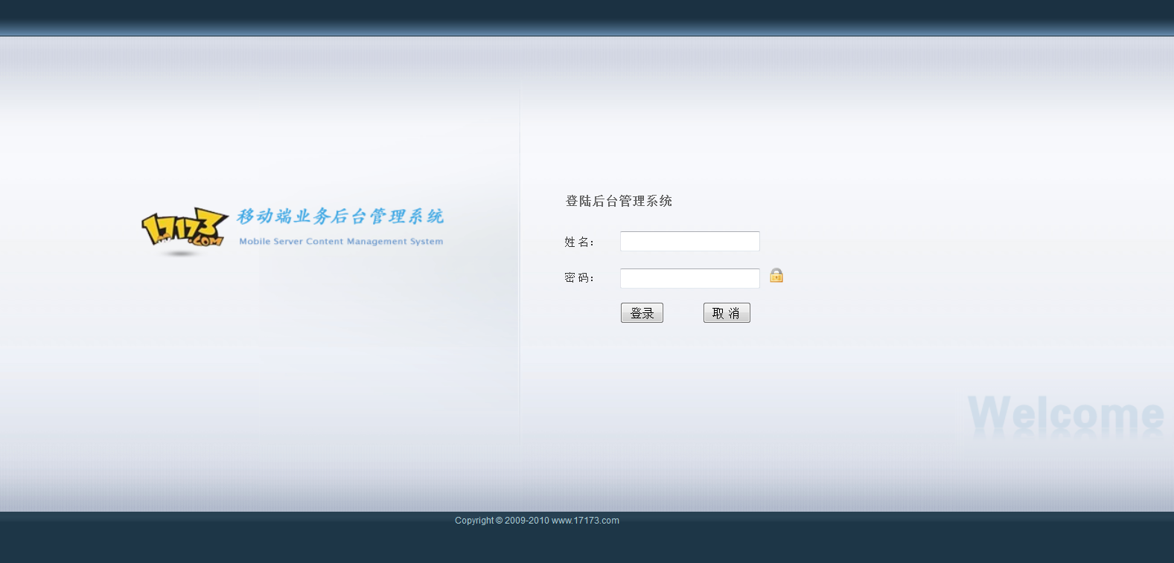

成功登录后的欢迎页面如下，整个后台分为五大模块：个人设置、权限管理、运营支持、内容管理、系统设置。每个模块展开后又有多个菜单项，下面会一一介绍。

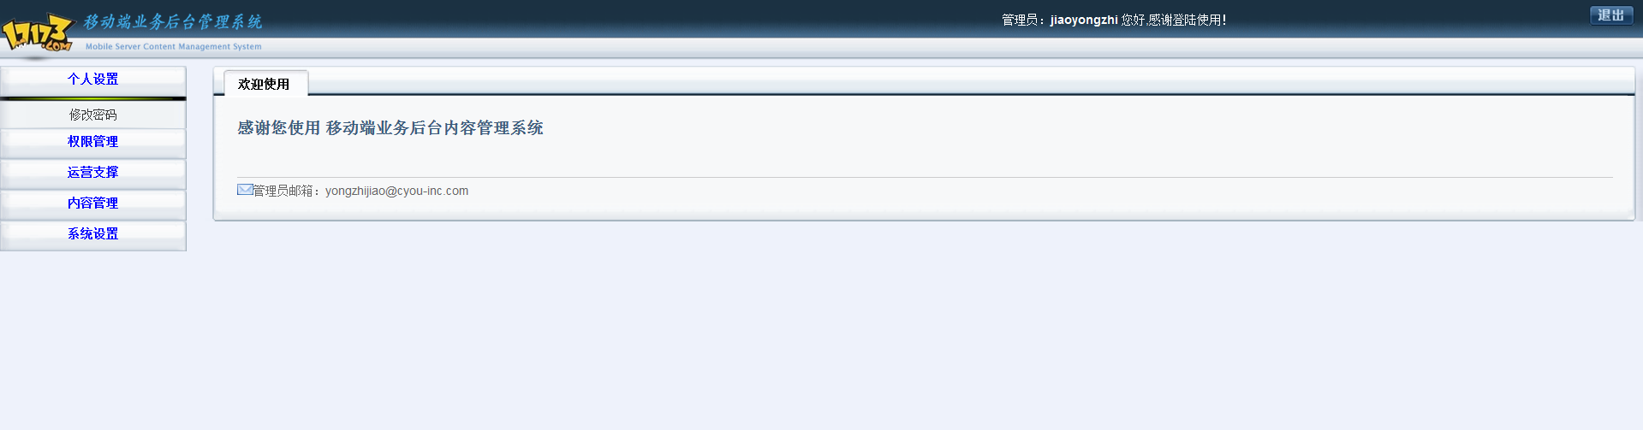

1. 个人设置

## 修改密码

点击“修改密码”菜单项，当前管理员可以对自己的密码进行修改，修改只需要输入两次一致的新密码即可。如下图所示：

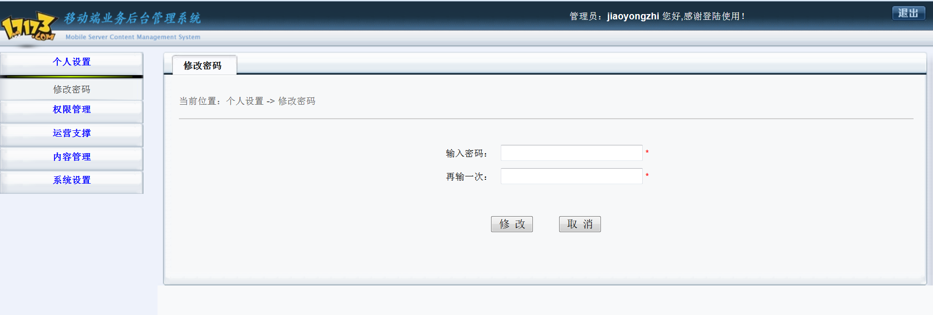

1. 权限管理

## 管理员管理

点击“管理员管理”菜单项，展现管理员（启用，停用）列表，每个管理员都可有重置密码、停用、修改、重置角色的操作。当前管理员也可以为平台创建新的管理员。其他的管理员不能对初始化的超级管理员的信息做改动，因此，其他管理员登录后看不见超级管理员的信息。如下图所示：

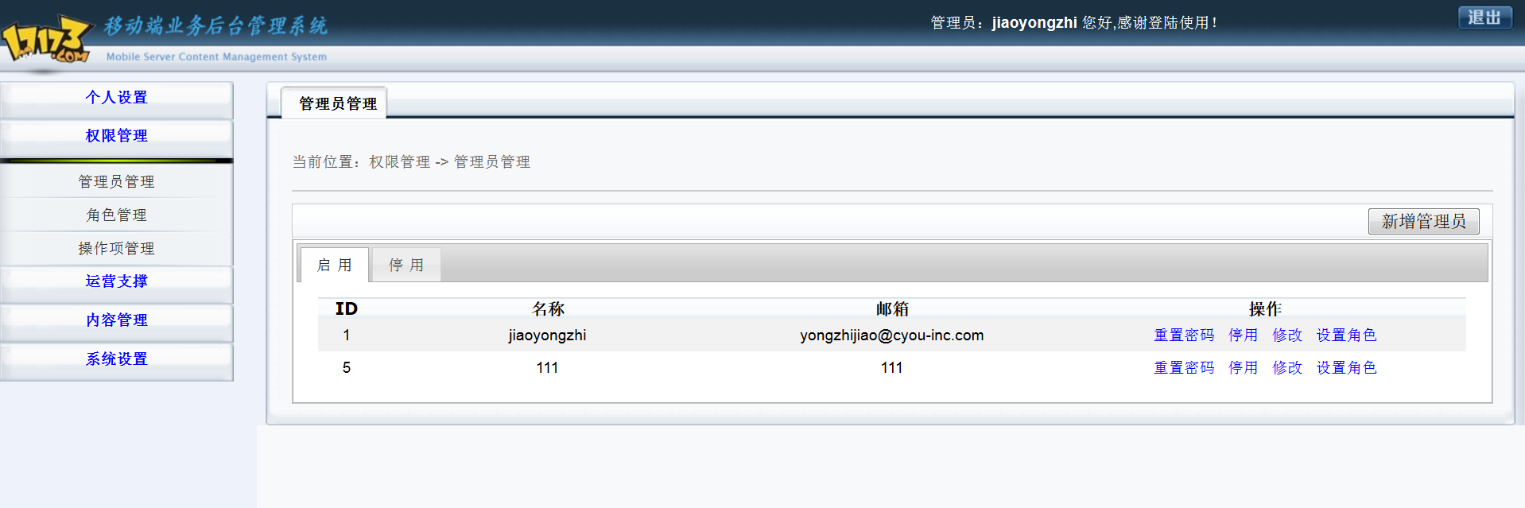

* 重置密码：让指定管理员的密码初始化，即密码为password。
* 停用/启用：修改管理员的状态，停用的管理员，不能登录平台。
* 修改：更新管理员的信息，姓名与邮箱为必填项。如下图所示：

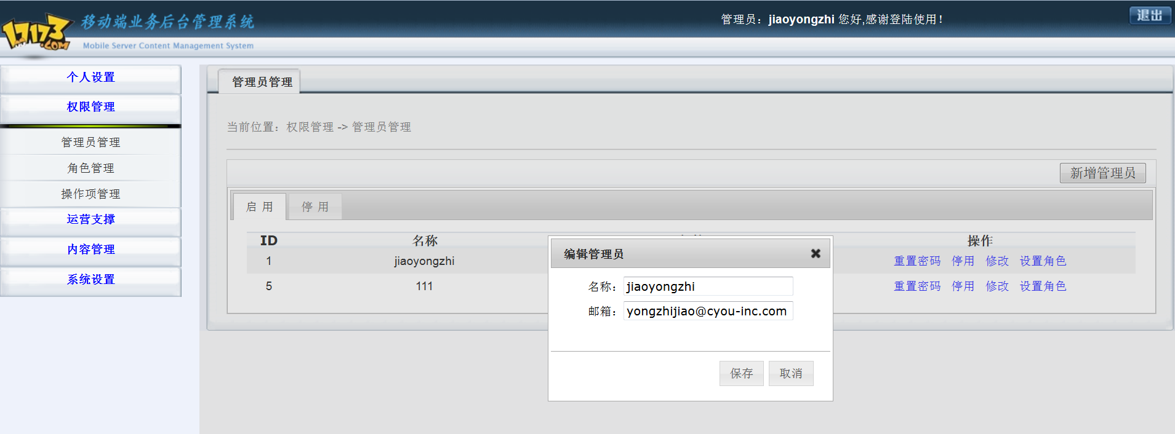

* 设置角色：每个管理员可以拥有多种角色，按照箭头进行分配。如下图所示：

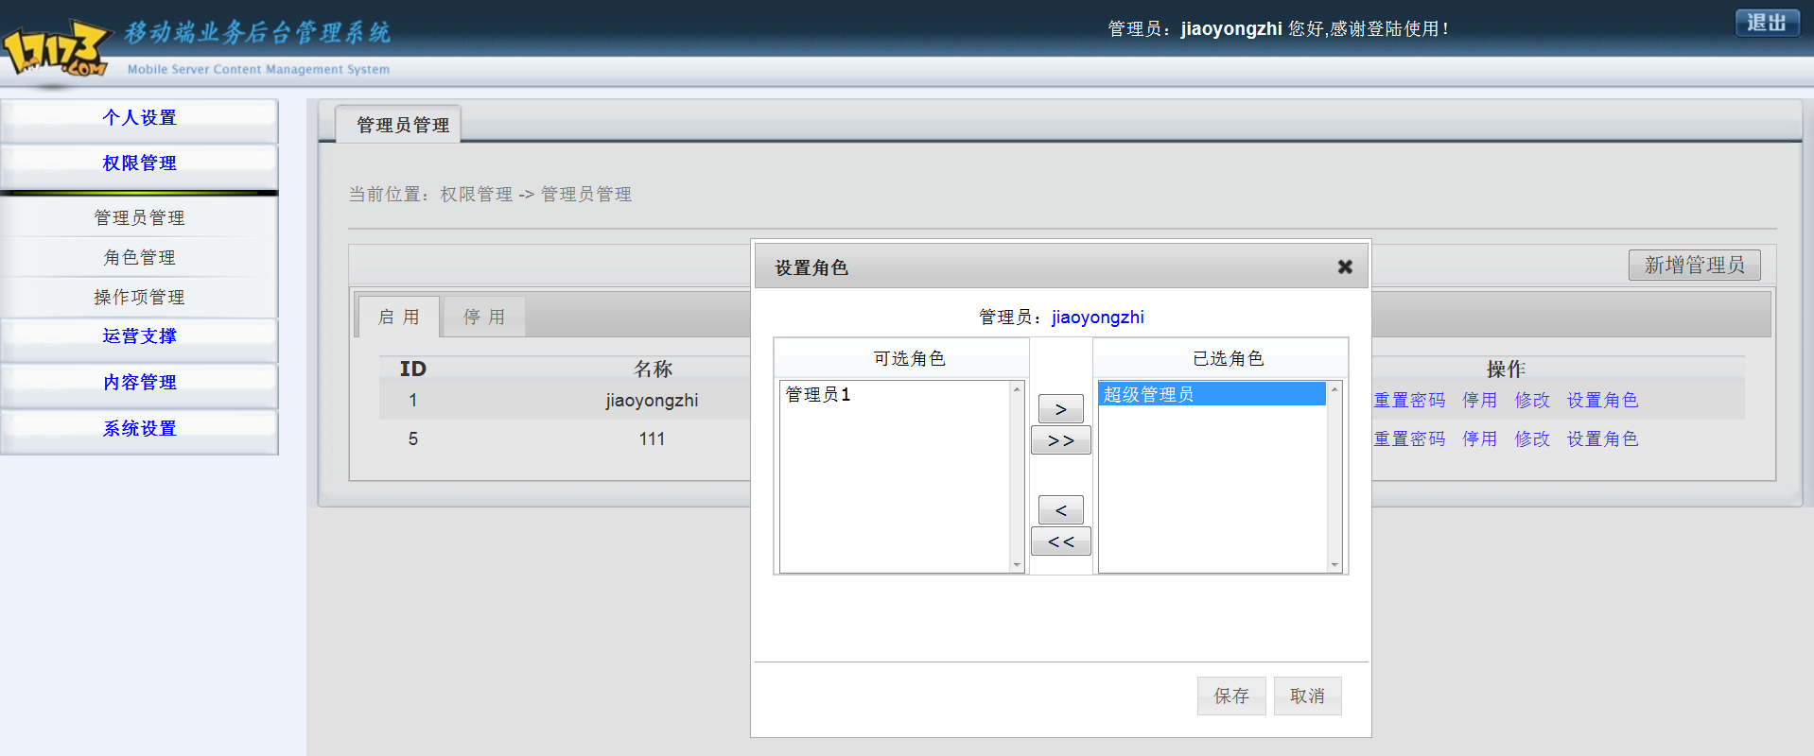

* 新增管理员：为系统添加新的管理员，名称与邮箱必填。邮箱需符合格式校验。如下图所示：

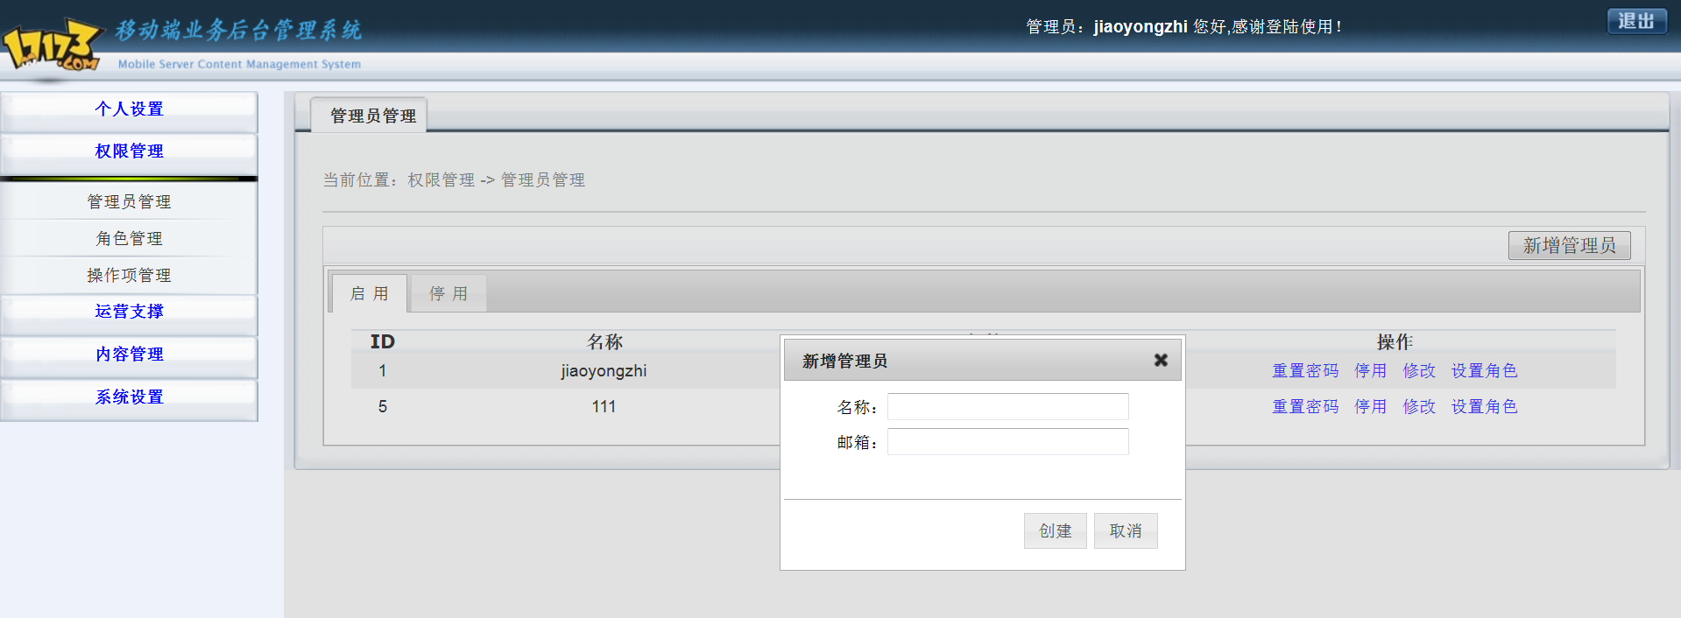

## 角色管理

点击“角色管理”菜单项，展现出系统角色列表以及系统所有操作项信息，每个角色都绑定指定的操作权限，每个管理员身上又绑定了角色，这样就把管理员与操作权限关联起来。管理员登录后系统左边显示的功能菜单项，就是通过此页面来设置，如下图所示：

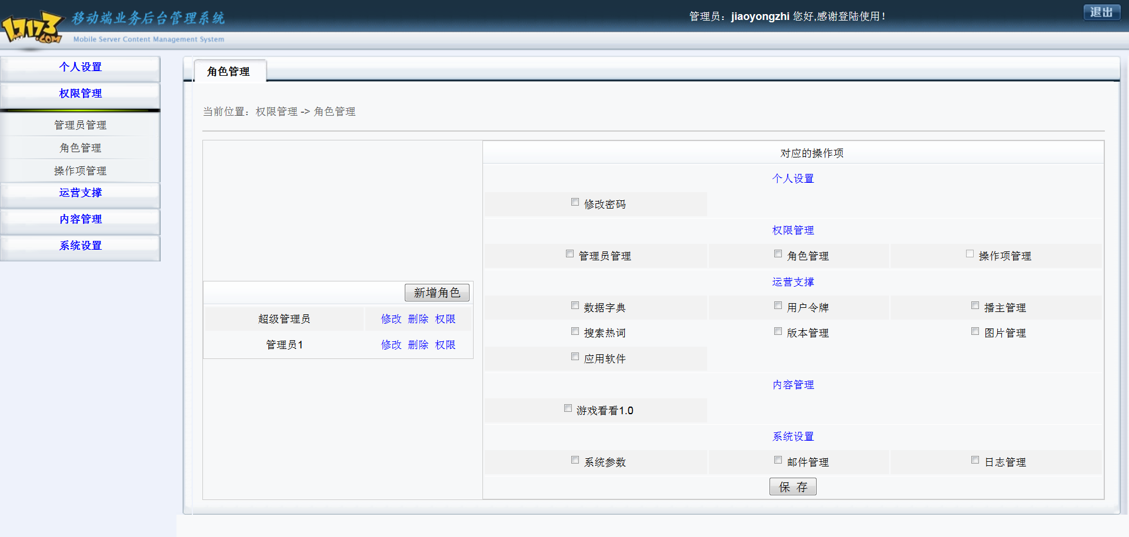

* 新增角色：为系统添加新角色，填写项只有一个角色名称，且为必填，并保持名称唯一性要求。
* 修改：修改指定的角色信息，填写项只有一个角色名称，且为必填，并保持名称唯一性要求。
* 删除：删除指定的角色，连同与操作项的关联关系以及与管理员的关联关系一并删除。
* 权限：获取角色与操作项的关联信息，并勾选图片右侧的复选框。如下图所示：

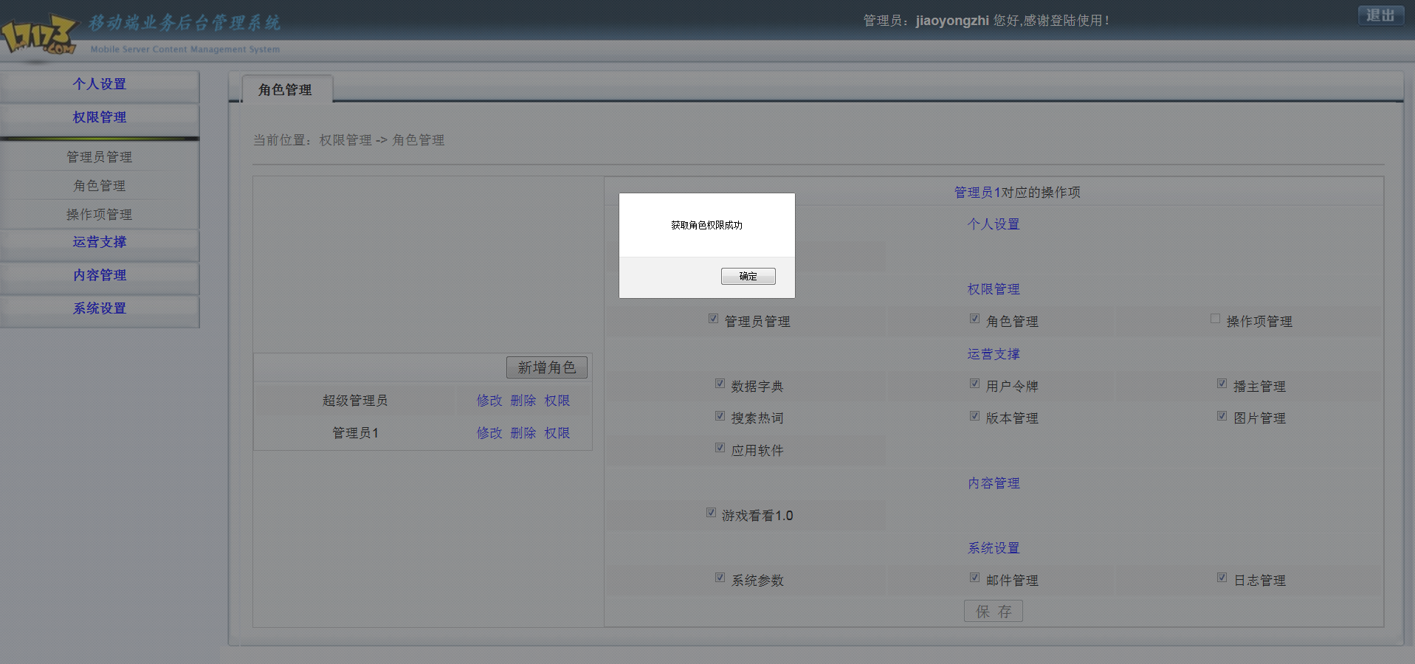

* 保存：选择或去除操作项前的复选框，完成保存角色与操作项之间新的关联。

## 操作项管理

点击“操作项管理”菜单项，展现出系统中的所有管理项，以及买个管理项下面的所有操作项信息。管理项对应网页左面的模块菜单（蓝色字体），操作项对应左面的模块菜单展开后的子菜单项（黑色字体），管理项具体操作有：新增、修改、删除、隐藏/显示；操作项具体操作有：新增、修改、删除。只有系统初始化的超级管理员才能有权显示操作项管理。如下图所示：

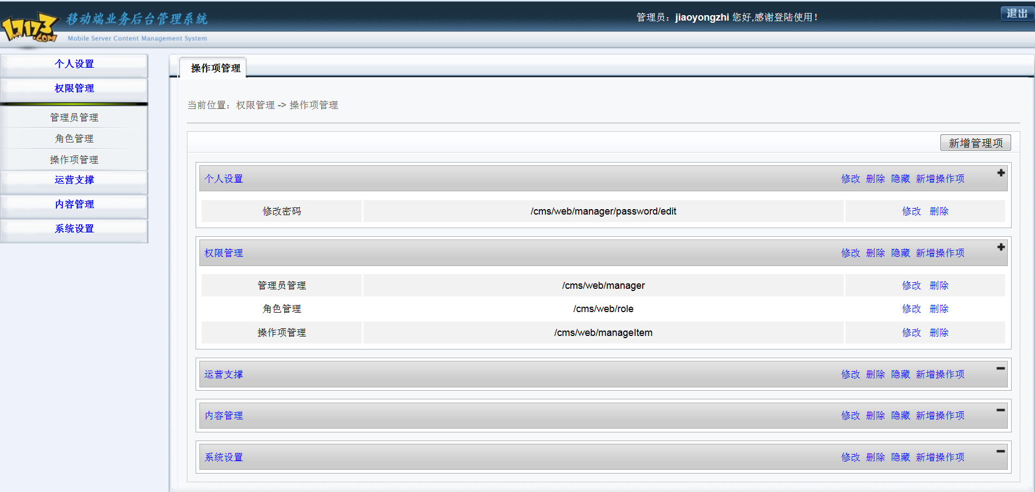

* 新增管理项：为系统添加新的管理项，状态为显示，名称必填，url选填，如下图所示：

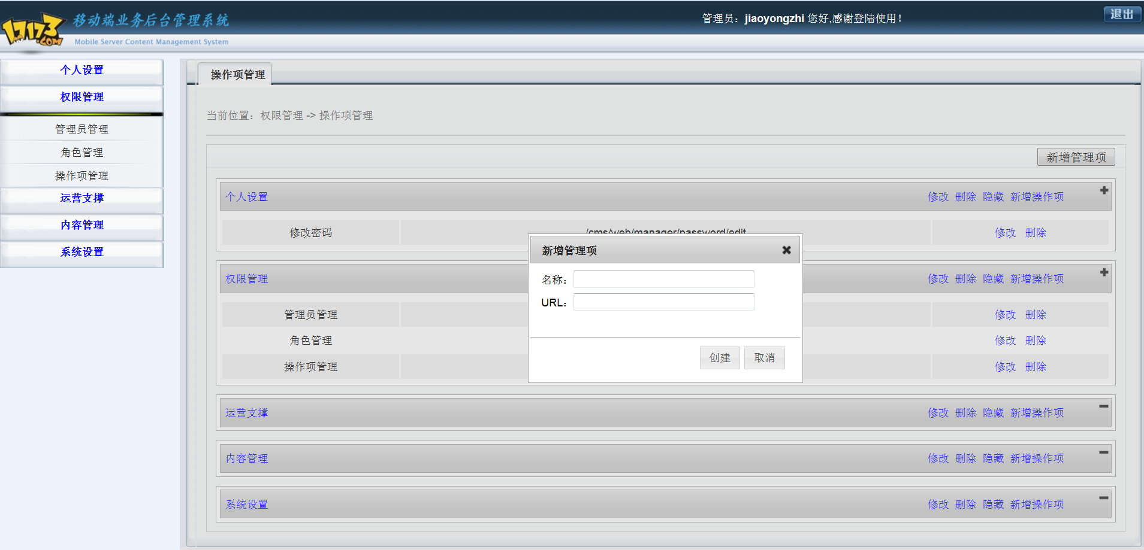

* 管理项修改：修改指定管理项信息，同增加功能。
* 管理项删除：删除指定的管理项信息，连同删除管理项下的所有操作项。
* 隐藏/显示：即使某一个角色有某一个管理项的权限，如果该管理项的状态为隐藏，属于这个角色的管理员同样不能看见该管理项。
* 新增操作项：为指定的管理项增加操作项，名称和url都是必填项，url必须符合请求路径。如下图所示：

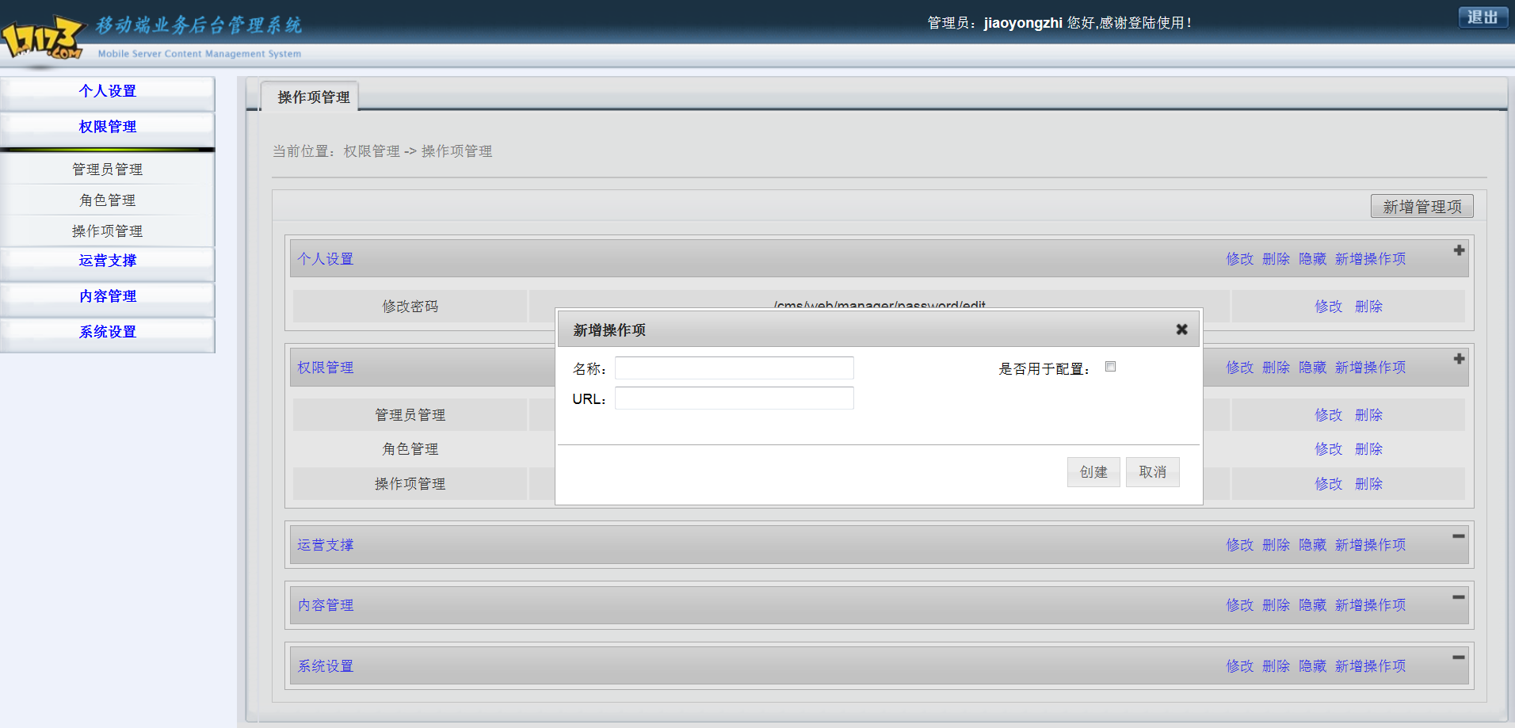

* 操作项修改：修改指定的操作项，同增加功能。
* 操作项删除：删除指定的操作项，连同删除和角色的关联关系。
* 管理项排序：鼠标拖动某个管理项离开原来的位置，放到想要放置的位置后松开鼠标即可。退出系统，重新登录后看见左边的菜单项顺序已经变化。如下图所示：

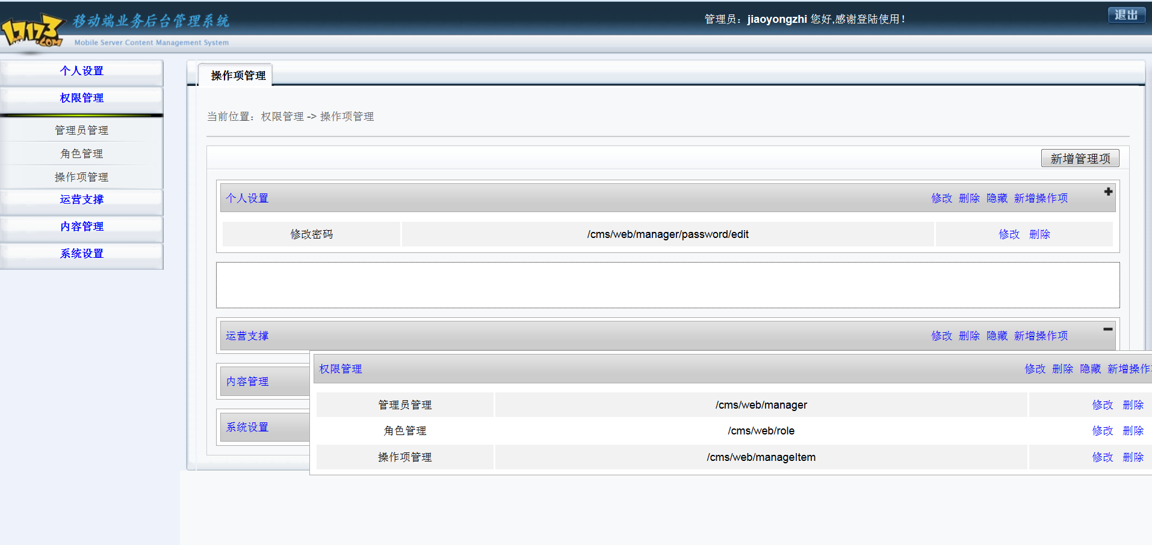

1. 运营支撑

## 数据字典

点击“数据字典”菜单项，展现数据字典列表，作用于后台整个系统，如下图所示：

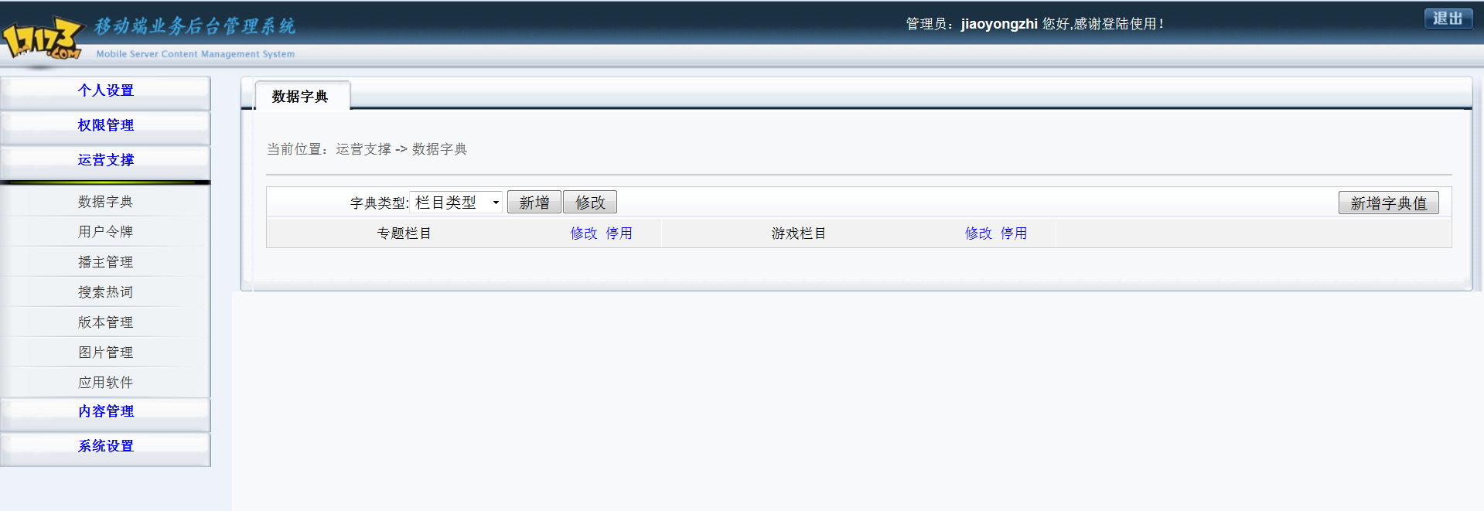

* 字典类型新增：为平台增加新的字典类型，填写项只有名字，并为必填项，要保持唯一性。
* 字典类型修改：修改同新增。如下图所示：

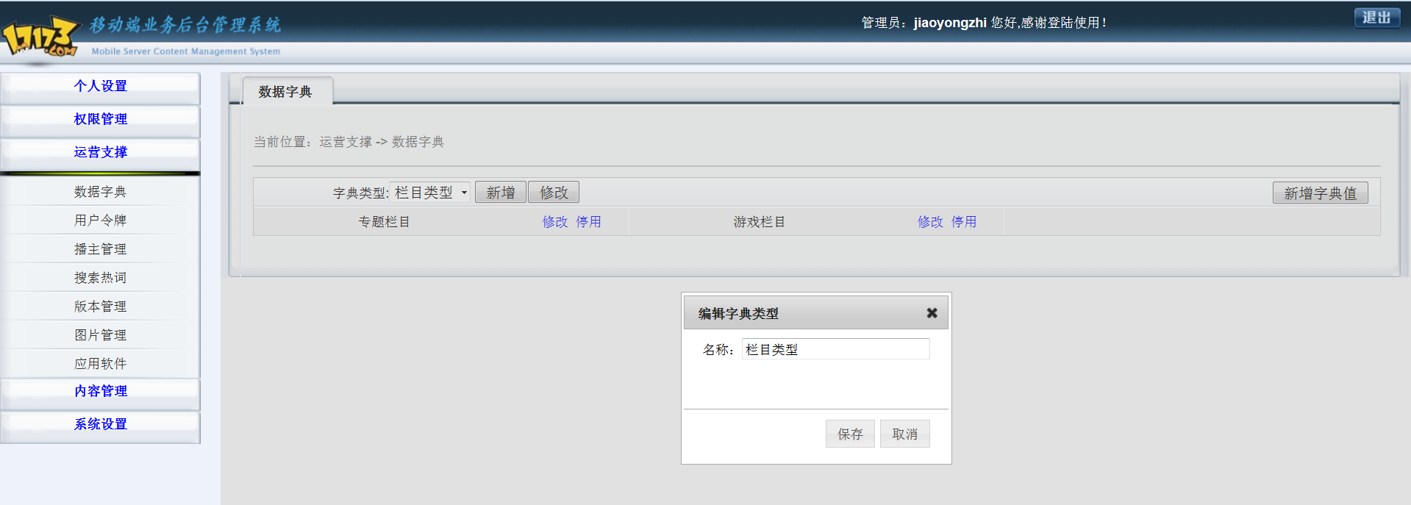

* 新增字典值：为平台新增字典值，填写项只有名称，并为必填项，要保持数据的唯一性。只有先添加字典类型才能添加字典值。
* 字典值修改：修改同新增。
* 字典值停用/启动： 修改指定字典值得状态，状态为停用，其他地方查询时，去掉该字典值。

## 用户令牌

点击“用户令牌”菜单项，展现用户令牌的查询界面，用户令牌的录入功能由前端平台发起，前台应用每当新增一个用户，就会新增一条用户令牌。用户每次访问应用，用户令牌的访问次数就会累计。如下图所示：

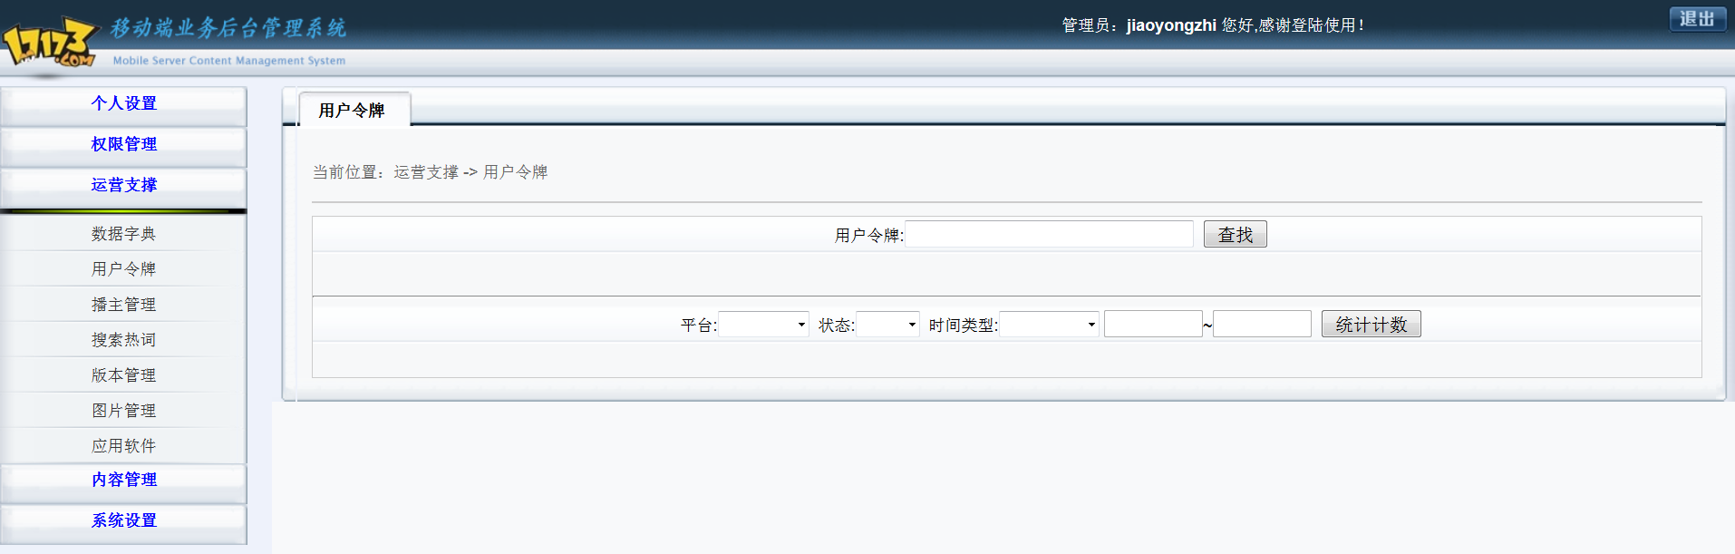

* 查询：要输入符合一定规格编码的用户口令，且不是模糊查询，查询后会出现对应口令的相关信息，同时管理员可对指定的口令进行停用/启动操作，限制违法的用户登录前台应用。如下图所示：

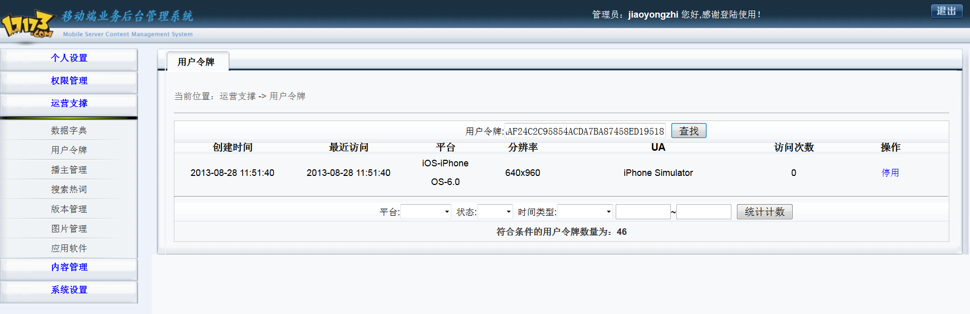

* 统计计数：统计某种平台、口令状态、 某段时间的用户令牌个数，如下图所示：

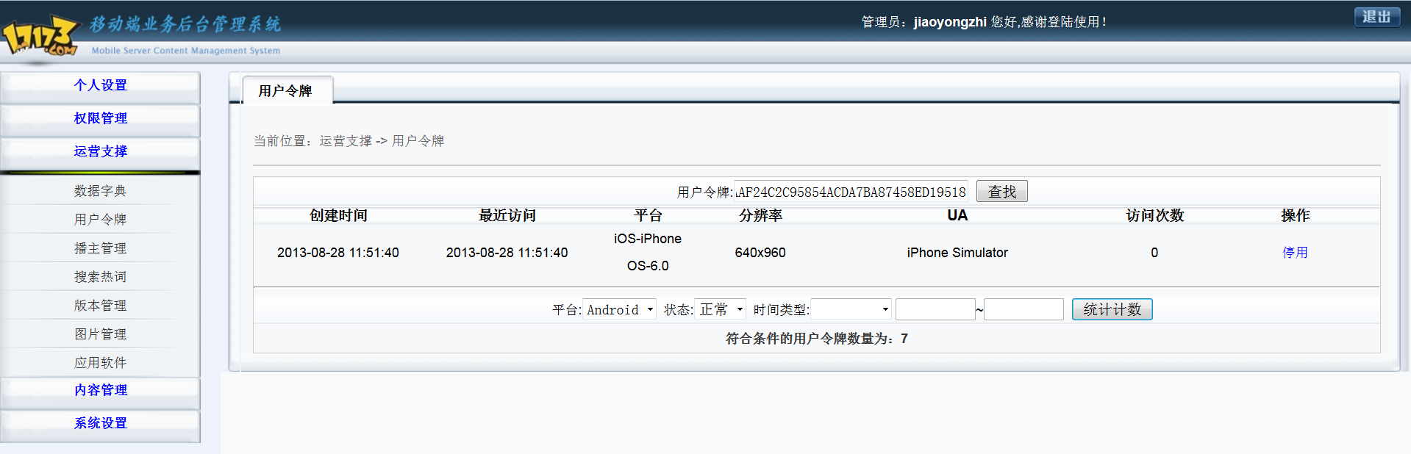

## 播主管理

点击“播主管理”菜单项，展现播主列表页面，每个播主绑定到0到n个应用软件上，以及绑定到了0到n个栏目上，被绑定的应用和栏目会展示相关播主的信息。如下图所示：

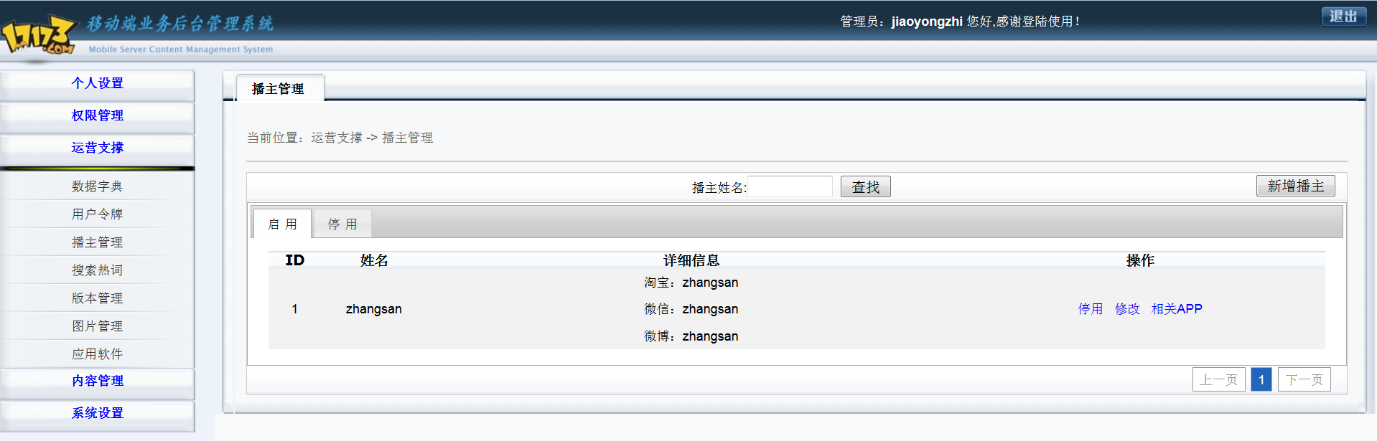

* 新增播主：为系统增加新的博主，播主名称为必填项，淘宝、微信、微博为可选。如下图所示：

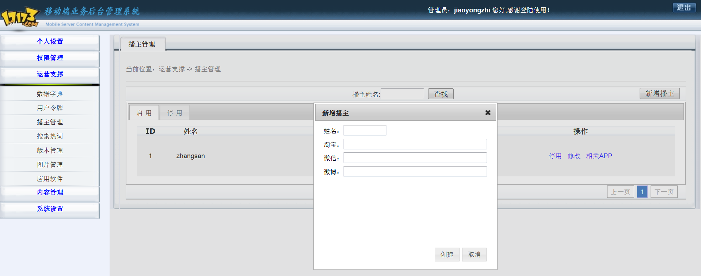

* 停用/启动：更新播主的状态。
* 修改：修改同添加。
* 相关APP：通过软件名称查询出已存在的应用软件，将搜索的图标拖拽到下方，即为添加；将下方的图标拖拽到垃圾箱中，即为删除。如图：

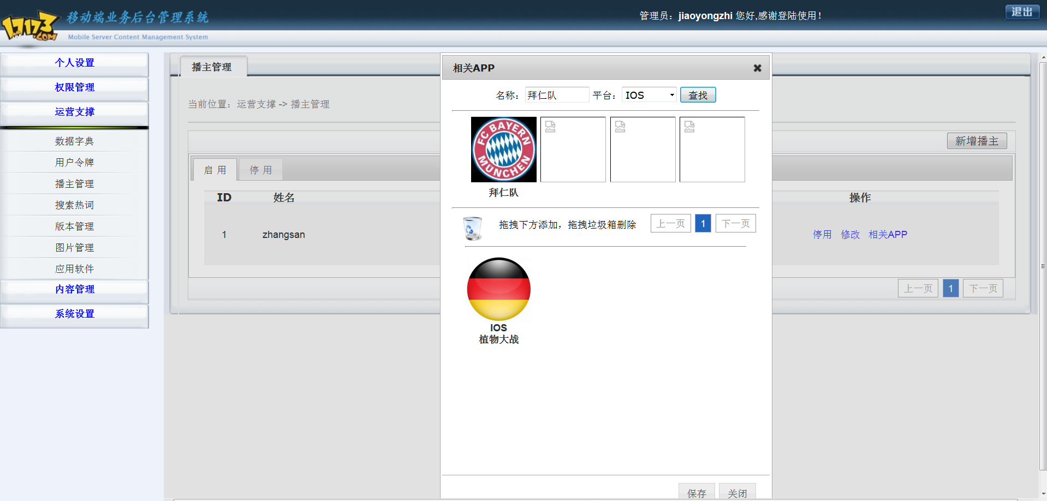

* 查询：通过播主的姓名进行查询。

## 搜索热词

点击“搜索热词”菜单项，展现前端平台产生和后台录入的所有热词列表。可通过热词名称、来源以及时间段来过滤热词，热词管理有“新增热词”、“修改”、“停用”功能，热词名称要保持数据唯一性。如下图所示：

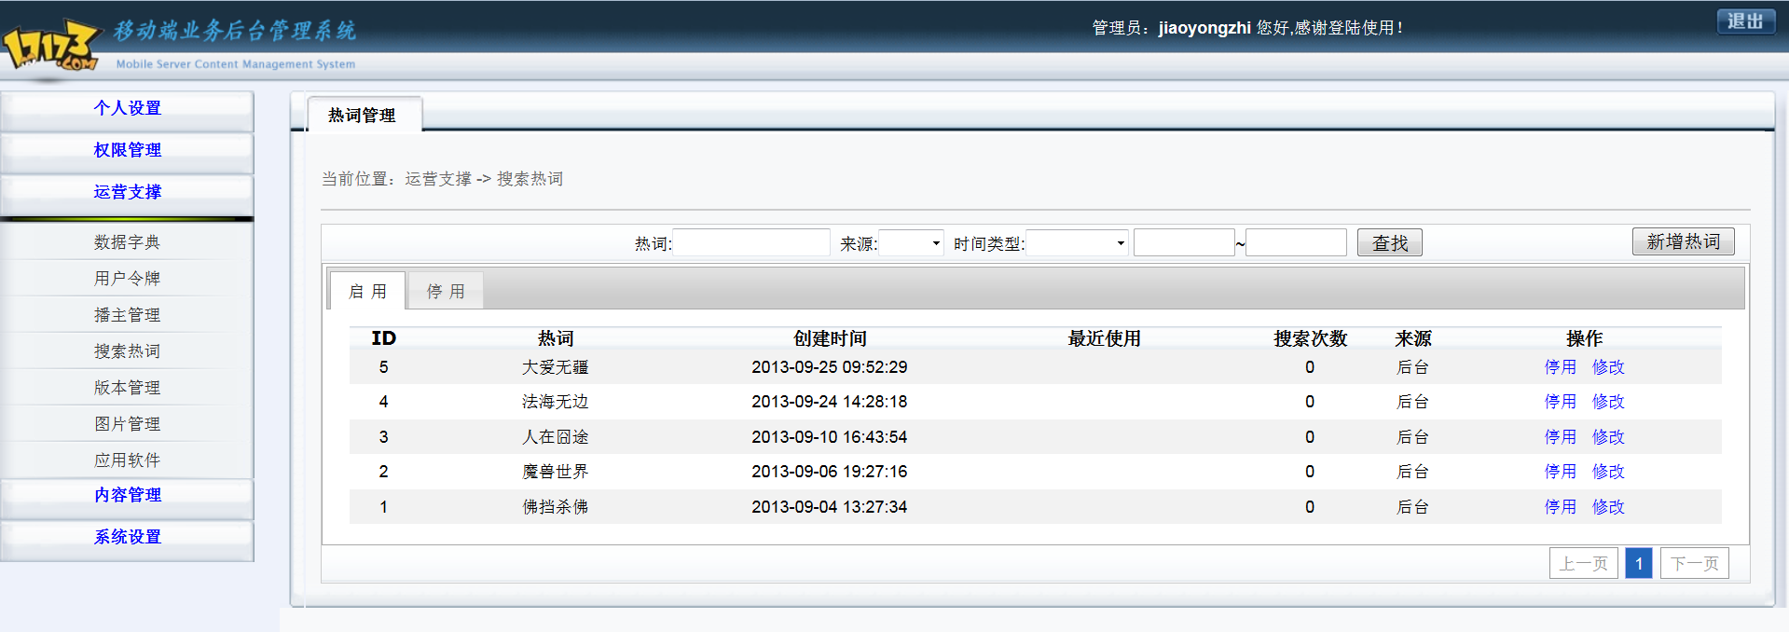

## 版本管理

点击“版本管理”菜单项，进入客户端版本管理页面，展现当前系统中多种客户端版本信息列表，如下图所示：

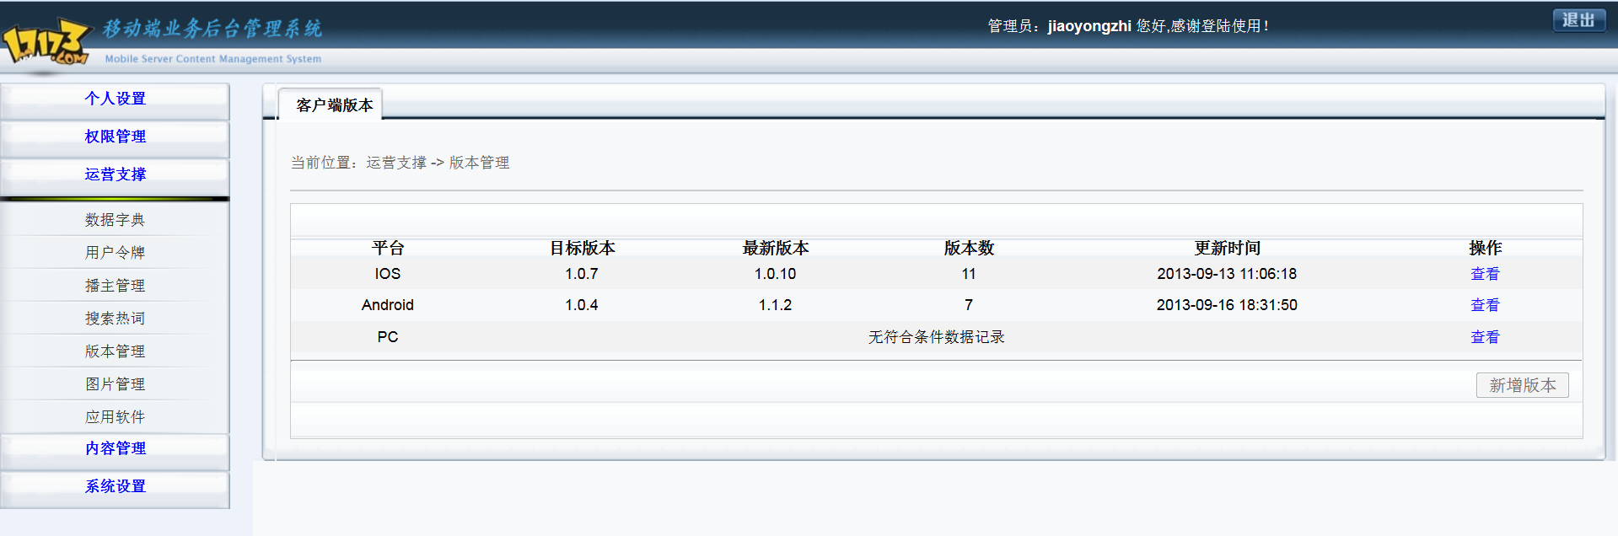

* 查看：点击某客户端的查看按钮，页面下端显示出客户端的所有版本信息列表，如下图所示：

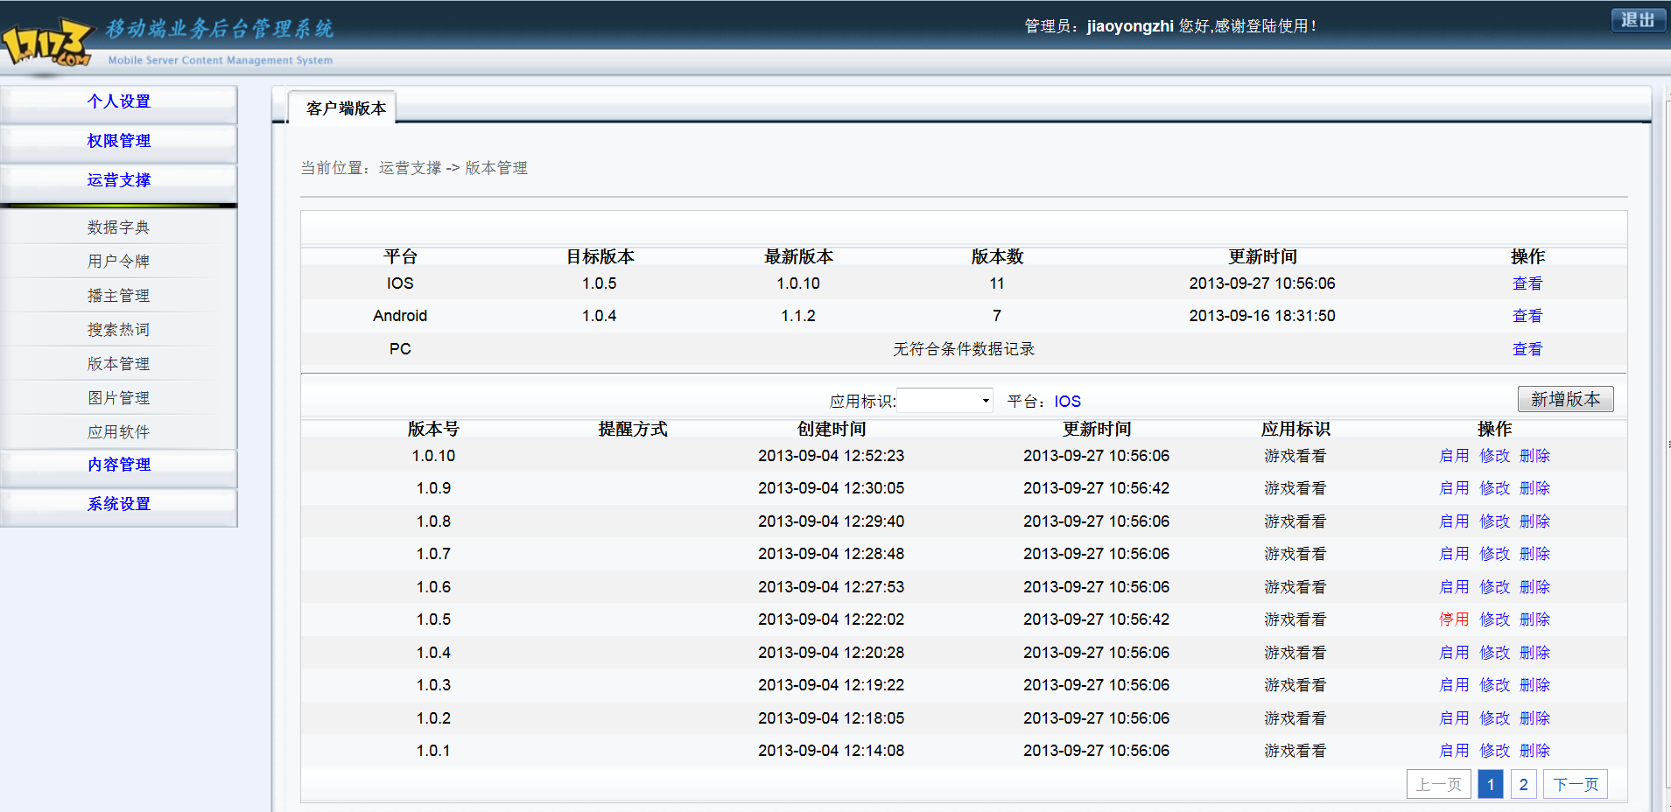

* 新增版本：为指定的客户端增加新的版本，当输入的新版本号低于目标版本，则可以选择提醒方式，如果当前客户端没有指定目标版本，则不允许选择提醒方式。如下图所示：

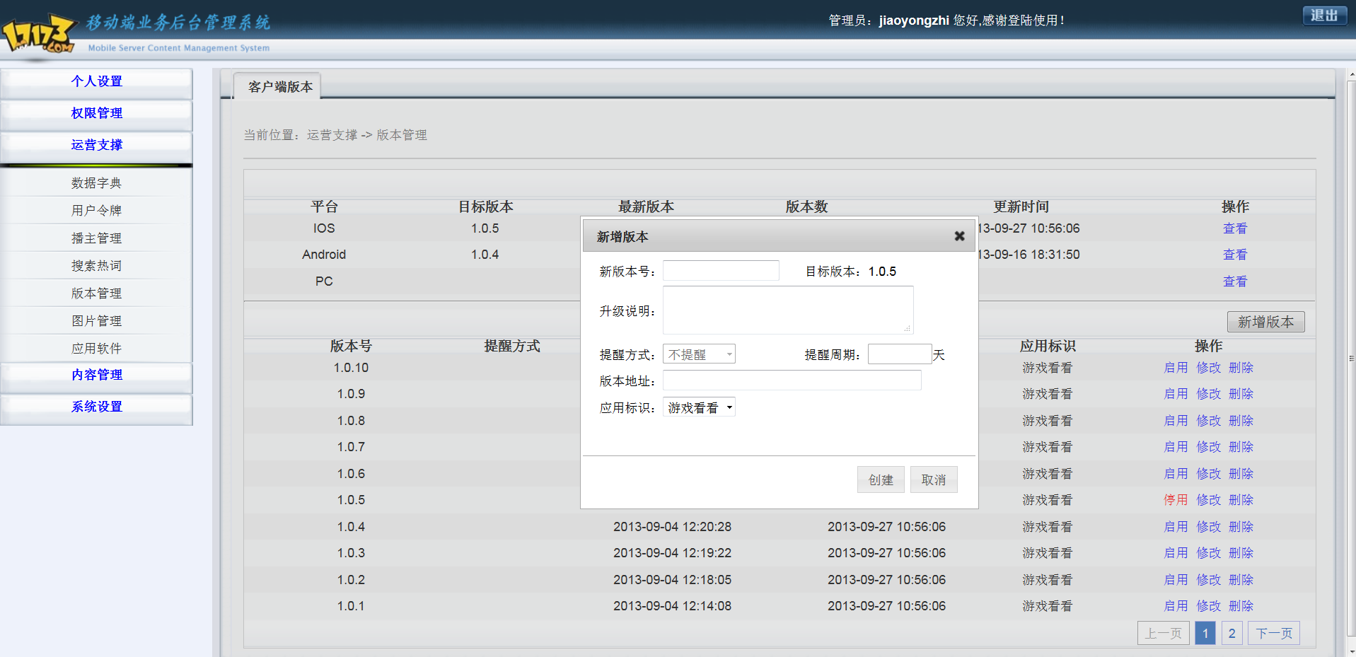

* 修改：修改指定的版本号信息，当前版本号低于目标版本，则可以选择提醒方式，如果当前客户端没有指定目标版本，则不允许选择提醒方式。
* 停用/启动：点击停用按钮，清除当前客户端的目标版本信息，同时清空所有版本号的提醒方式；点击启动按钮，更改其他版本号的状态为停用，同时清除高于当前版本的其他版本的提醒方式。
* 删除：当删除目标版本时，清除当前客户端的目标版本信息，同时清空所有版本号的提醒方式。

## 图片管理

注意：同一次提交的本地多张图片，不允许位于本地不同的文件夹内；

点击“图片管理”菜单项，进入图片管理界面，展现系统中录入的图片列表，可以通过名称和创建时间来过滤列表，如下图所示：

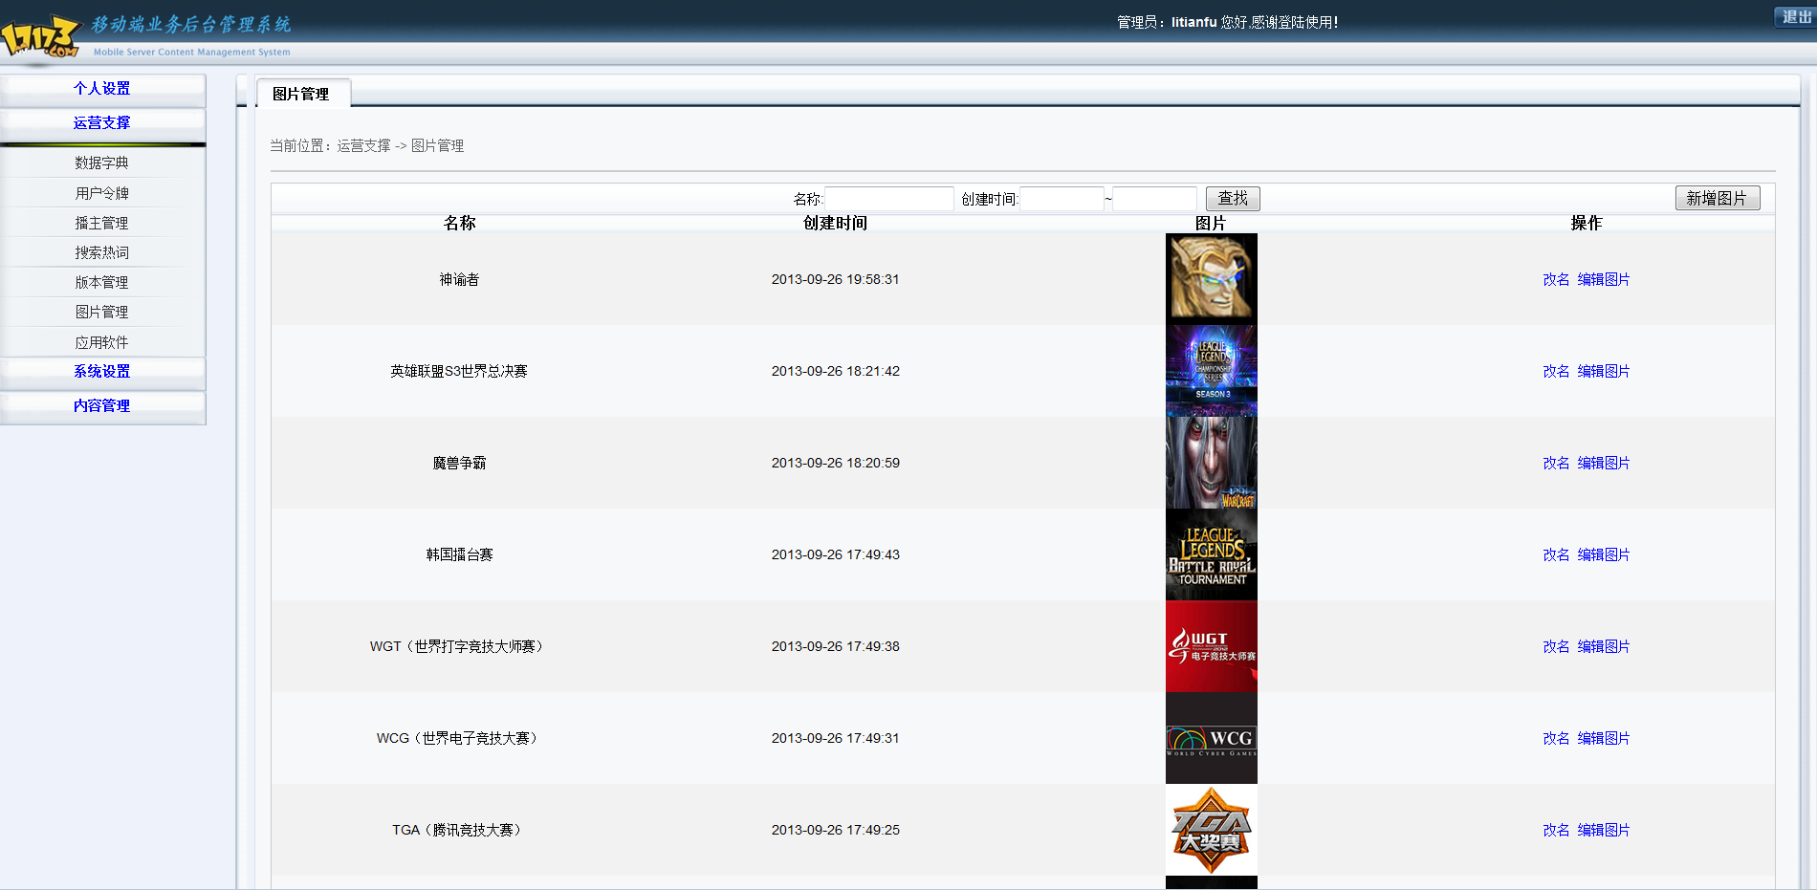

* 新增图片：为系统添加新的图片信息，图片名称为必填项，点击浏览按钮，弹出文件长传框，选择要添加的图片即可。如下图：

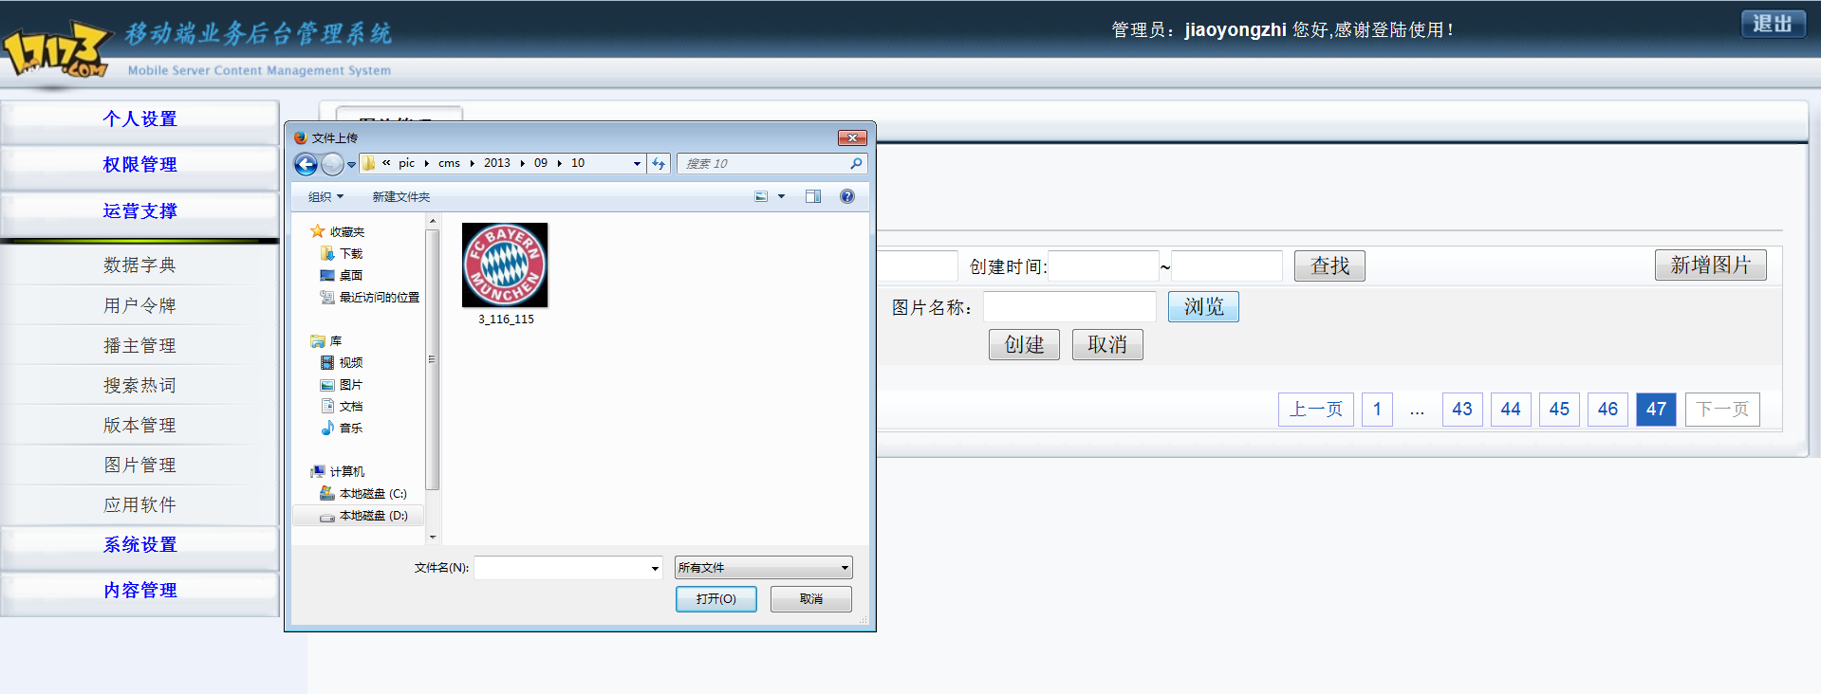

可添加多张图片，但是要求图片的显示内容一致，图片的尺寸大小不同，如下图：

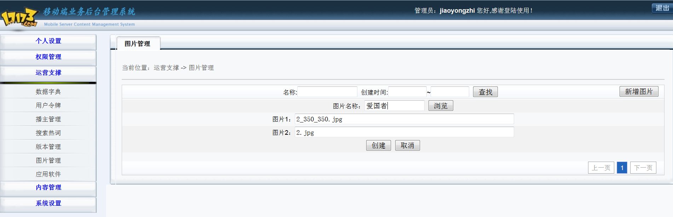

* 编辑图片：点击编辑图片连接，进入编辑页面，点击浏览按钮可以继续添加新尺寸的图片，也可删除某一图片。如下图：

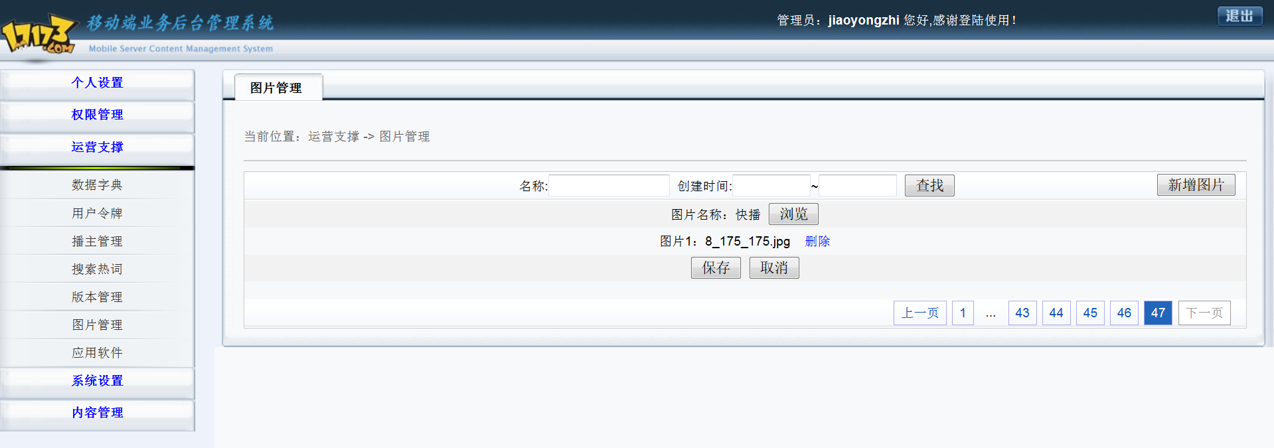

* 改名： 修改指定图片的名称。如下图：

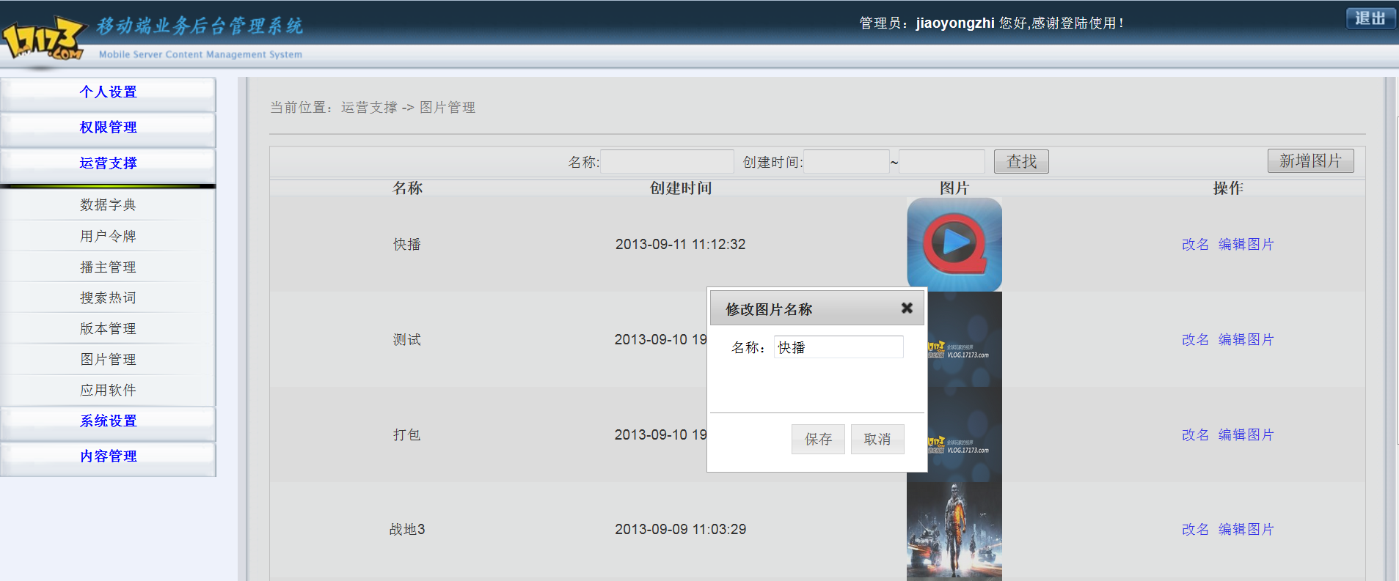

* 缓存： 清除cms服务器上图片缓存，若图片展示出错时，则执行此操作。如下图：

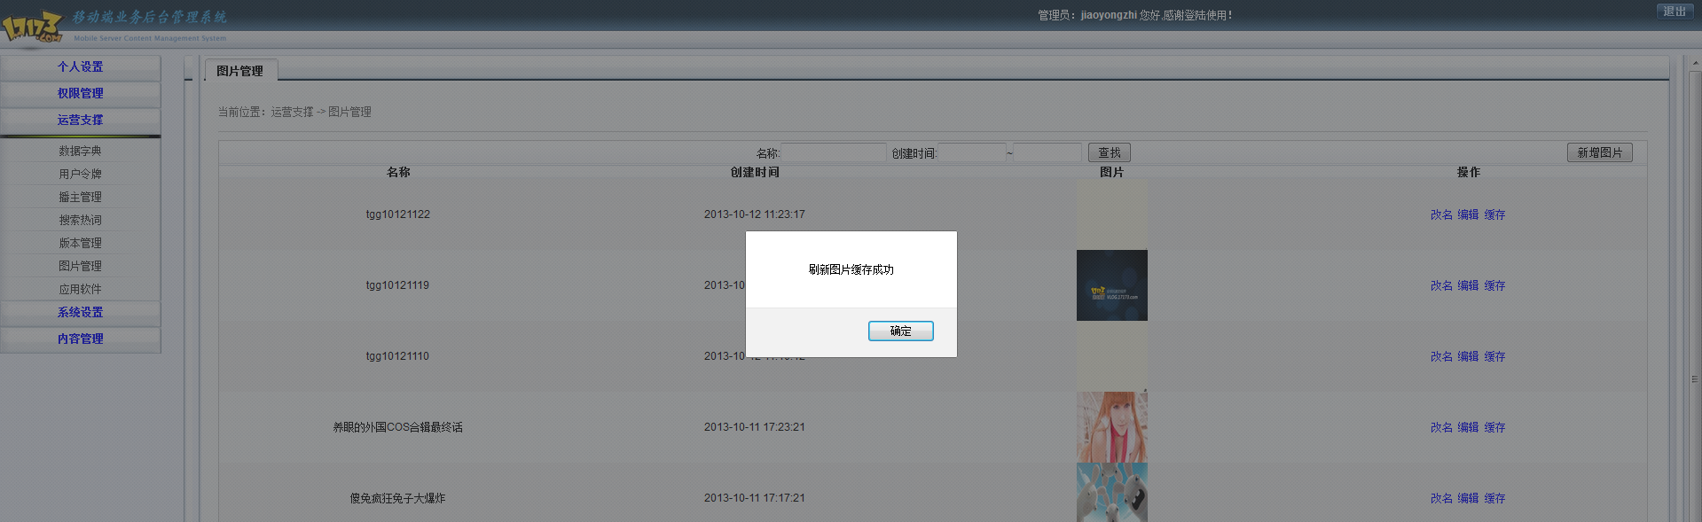

## 应用软件

点击“应用软件”菜单项，进入应用软件管理界面，展现系统中所有应用软件信息列表，可以通过应用名称和使用平台来查看软件信息，如下图所示：

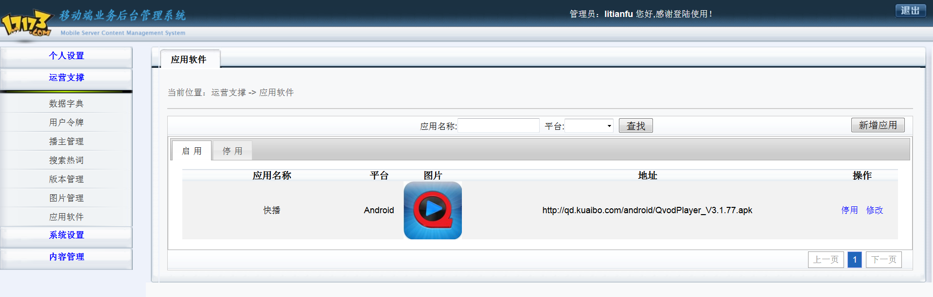

* 新增应用：添加新的应用软件，名称、平台、图片、地址为必填项。如图：

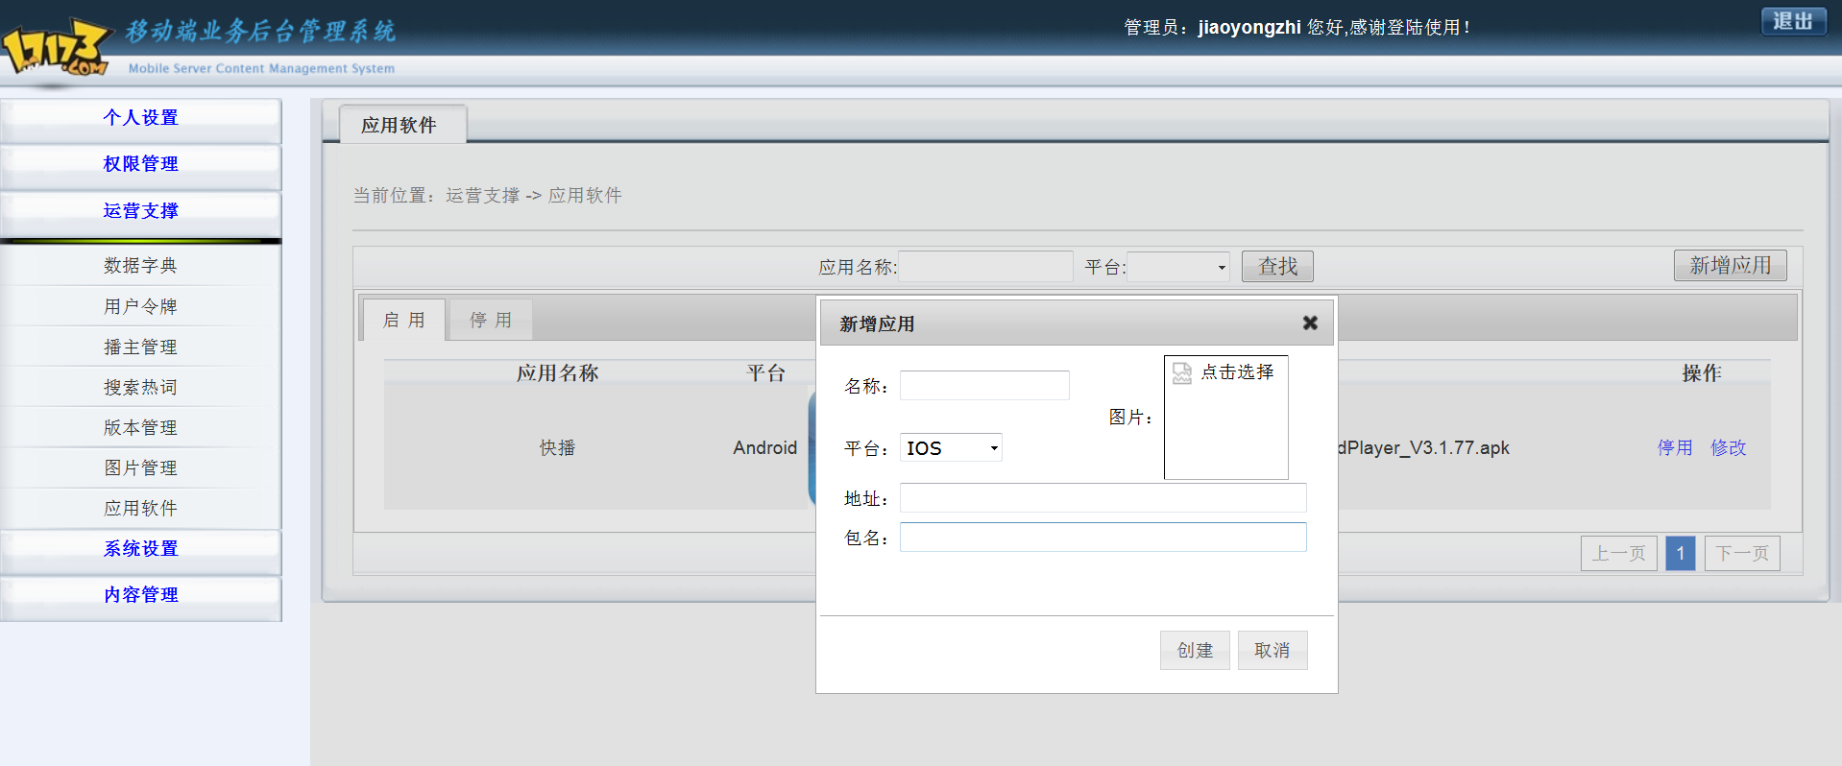

点击图片右边的图标区，弹出图片选择子页面，输入系统“图片管理”已存在的图片名称，点击查找按钮，结果如图：

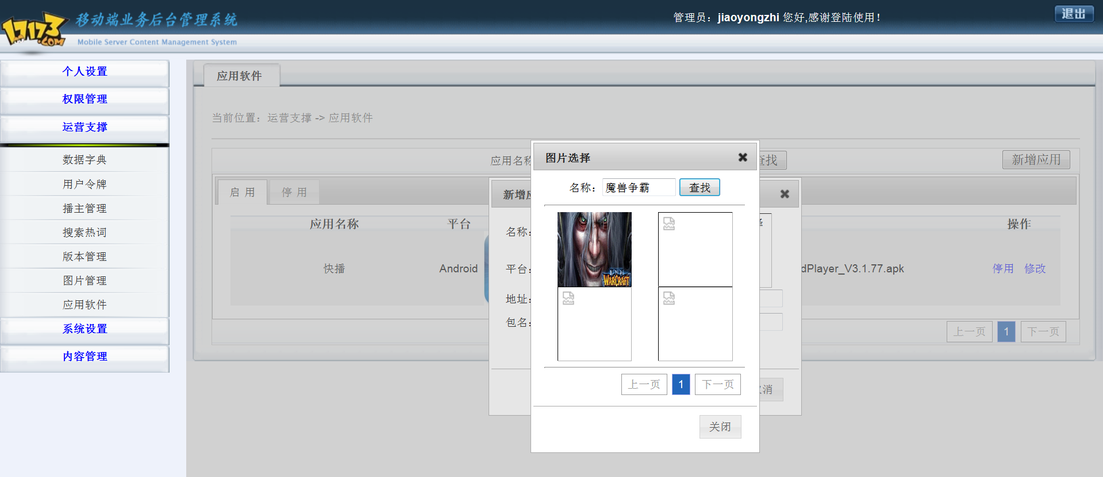

双击选择查询出来的图片，结果如图：

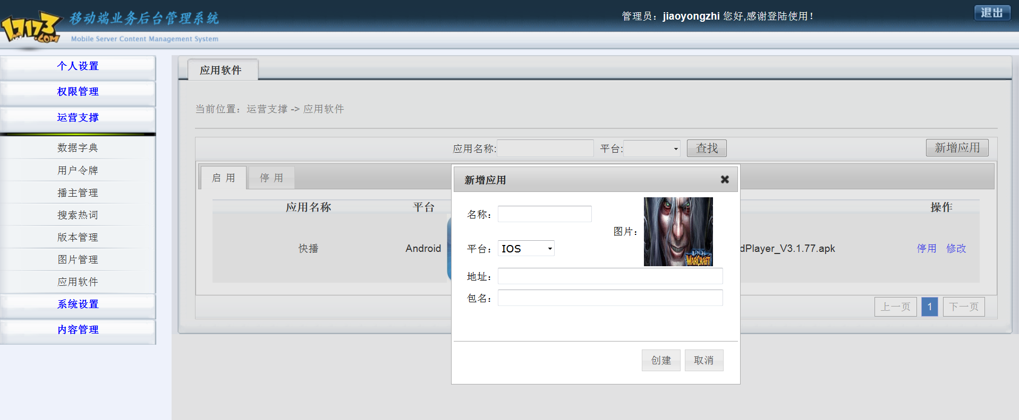

* 停用/启用：更新应用软件的使用状态，若停用，则该软件不对前端用户开放。
* 修改：更新指定应用软件信息，如果要修改软件图标，则双击图片，如图：

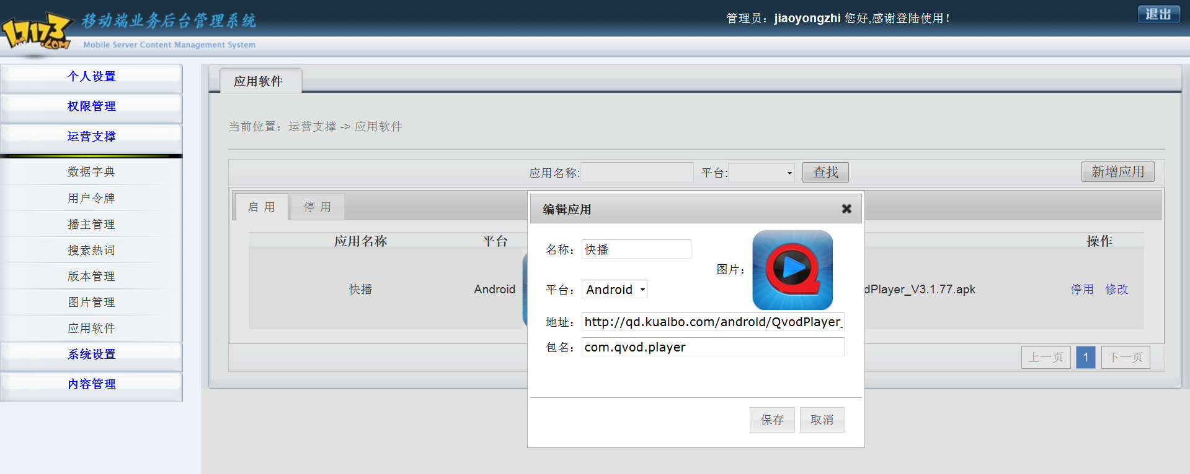

1. 内容管理

## 游戏看看1.0

点击“游戏看看1.0”菜单项，进入栏目和视频的管理页面，左侧为栏目节点树，右侧为栏目的基本信息和关联的视频信息，如下图：

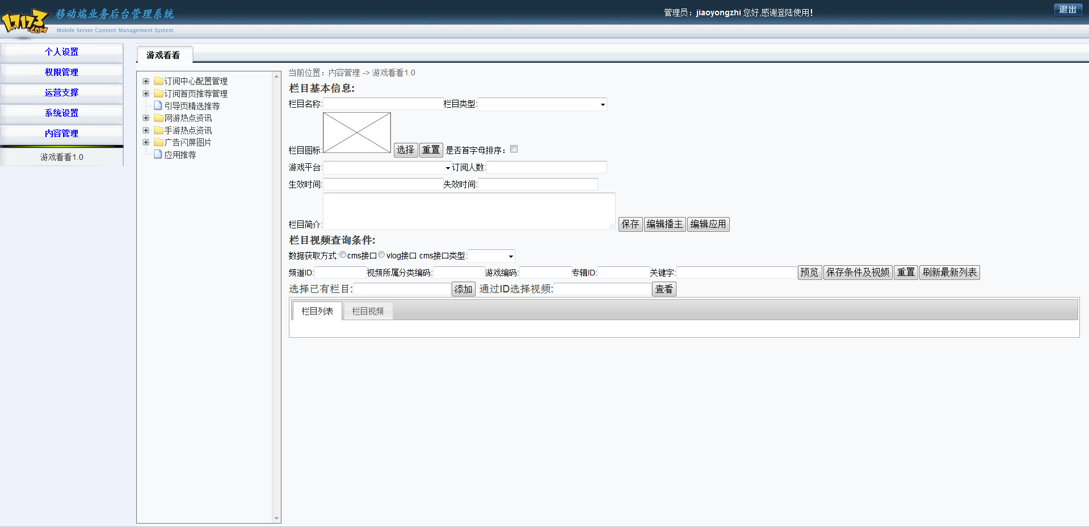

* 单击选中某栏目节点，展现栏目信息和关联其他栏目的列表，以及绑定的视频信息列表。如下图（1）（2）：

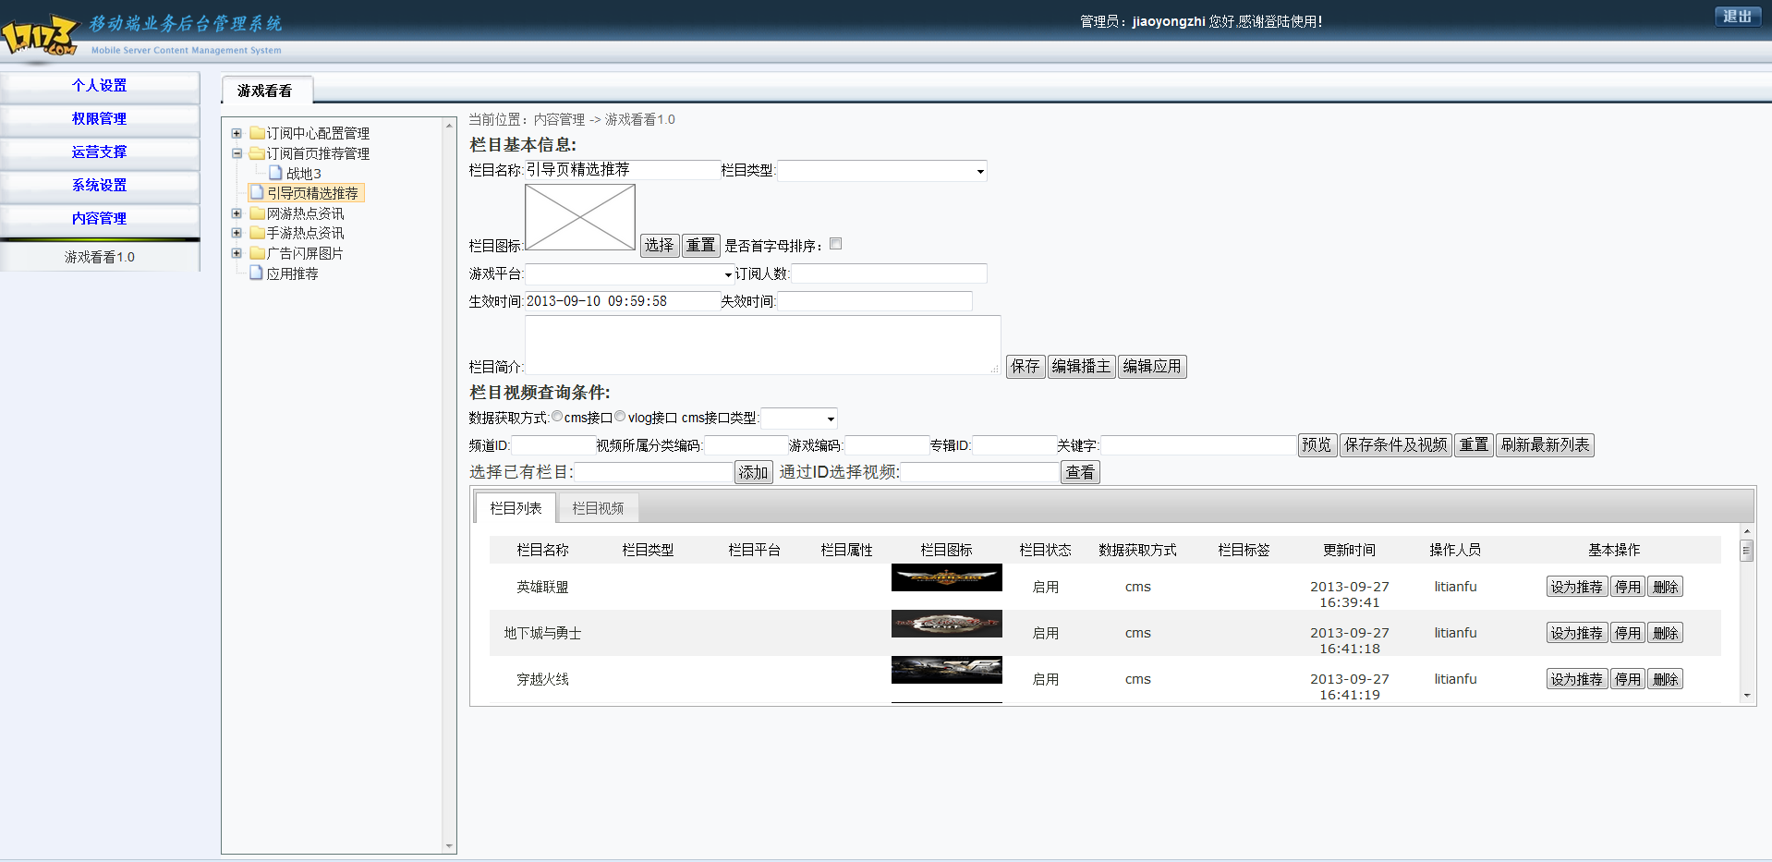

图（1）

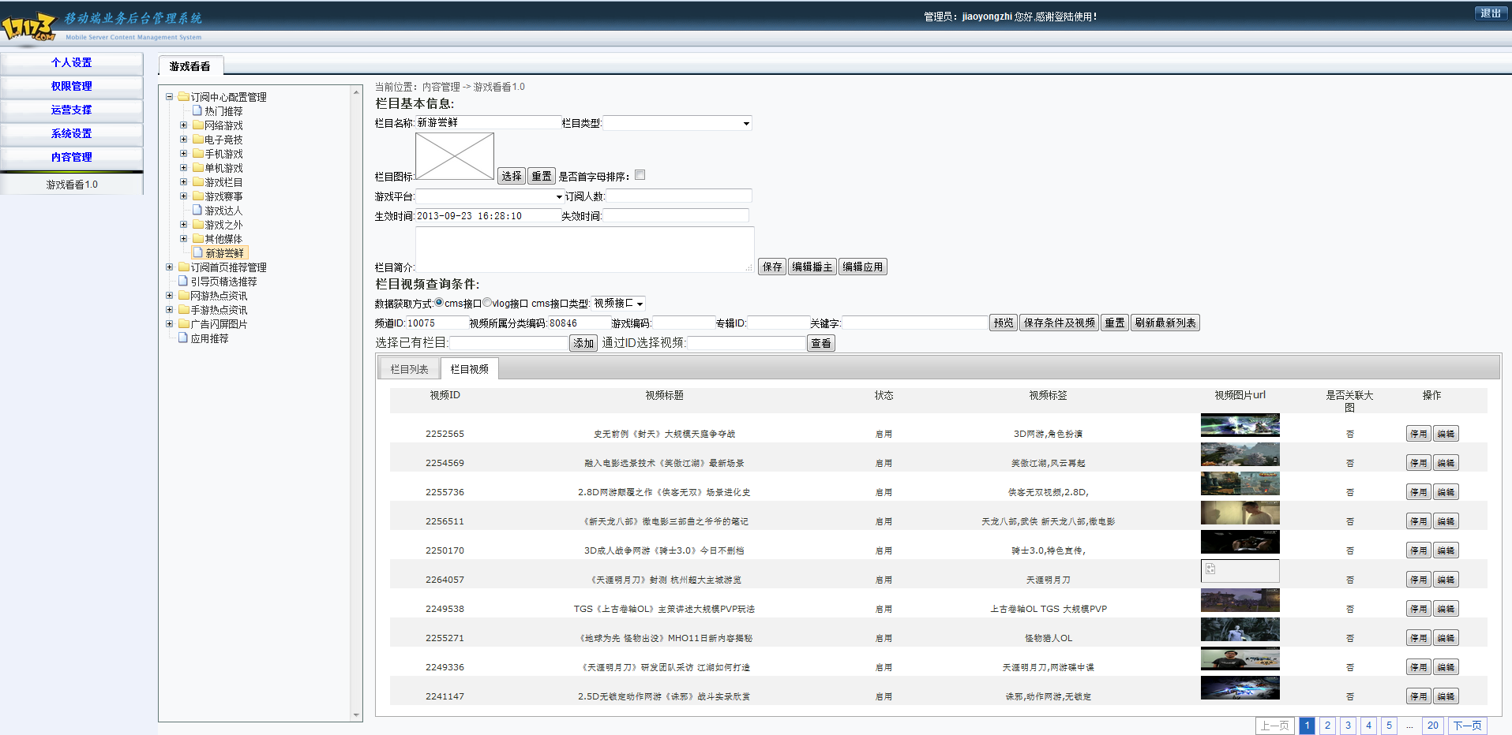

图（2）

* 添加节点1：选中某节点，点击右键显示“增加节点”和“删除节点”提示，选中增加节点，则为该节点创建子节点；选中删除节点，则删除该节点；点击任意处取消操作。如下图：

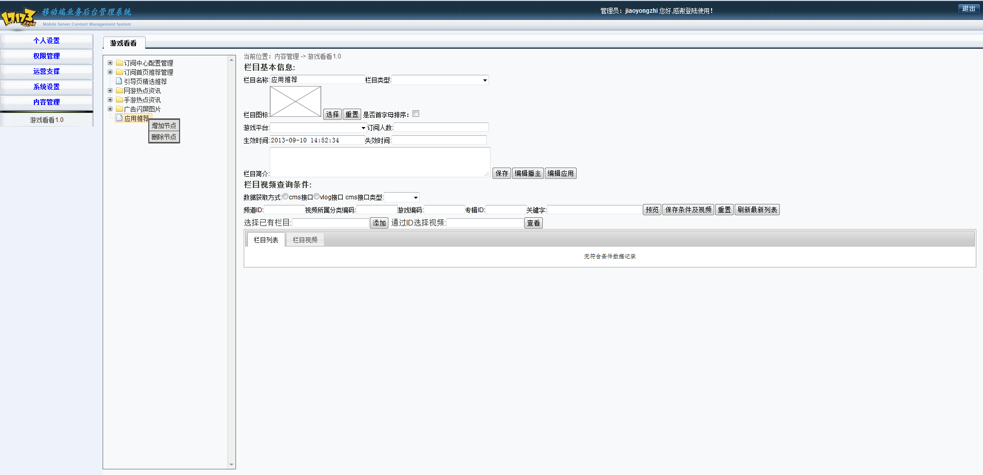

* 添加节点2：右键单击栏目树下方空白处，显示“增加节点”提示，选中增加节点，则创建与根节点平级的新节点；点击任意处取消操作。如下图：

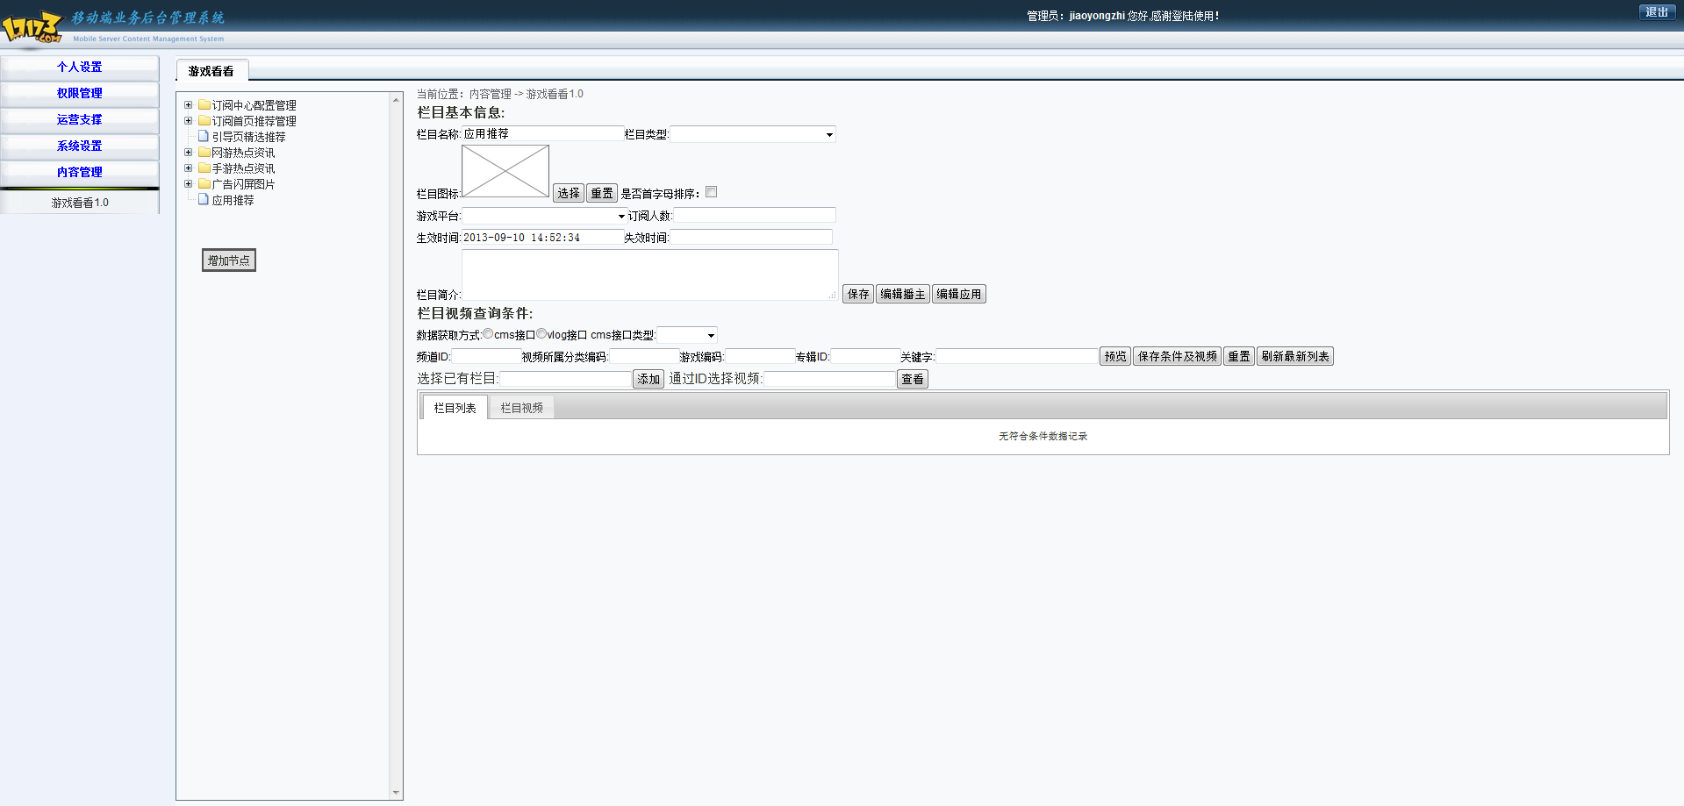

* 选择：点击栏目图标右侧的“选择”按钮，弹出图片选择框，双击图片为选中，如下图：

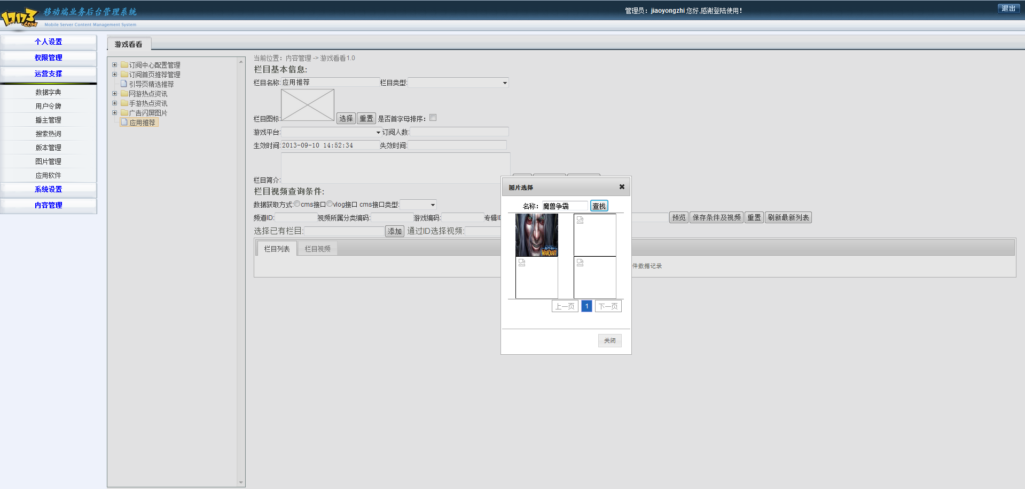

* 重置（栏目）：点击栏目图标右侧的“重置”按钮，则删除图片，如下图：

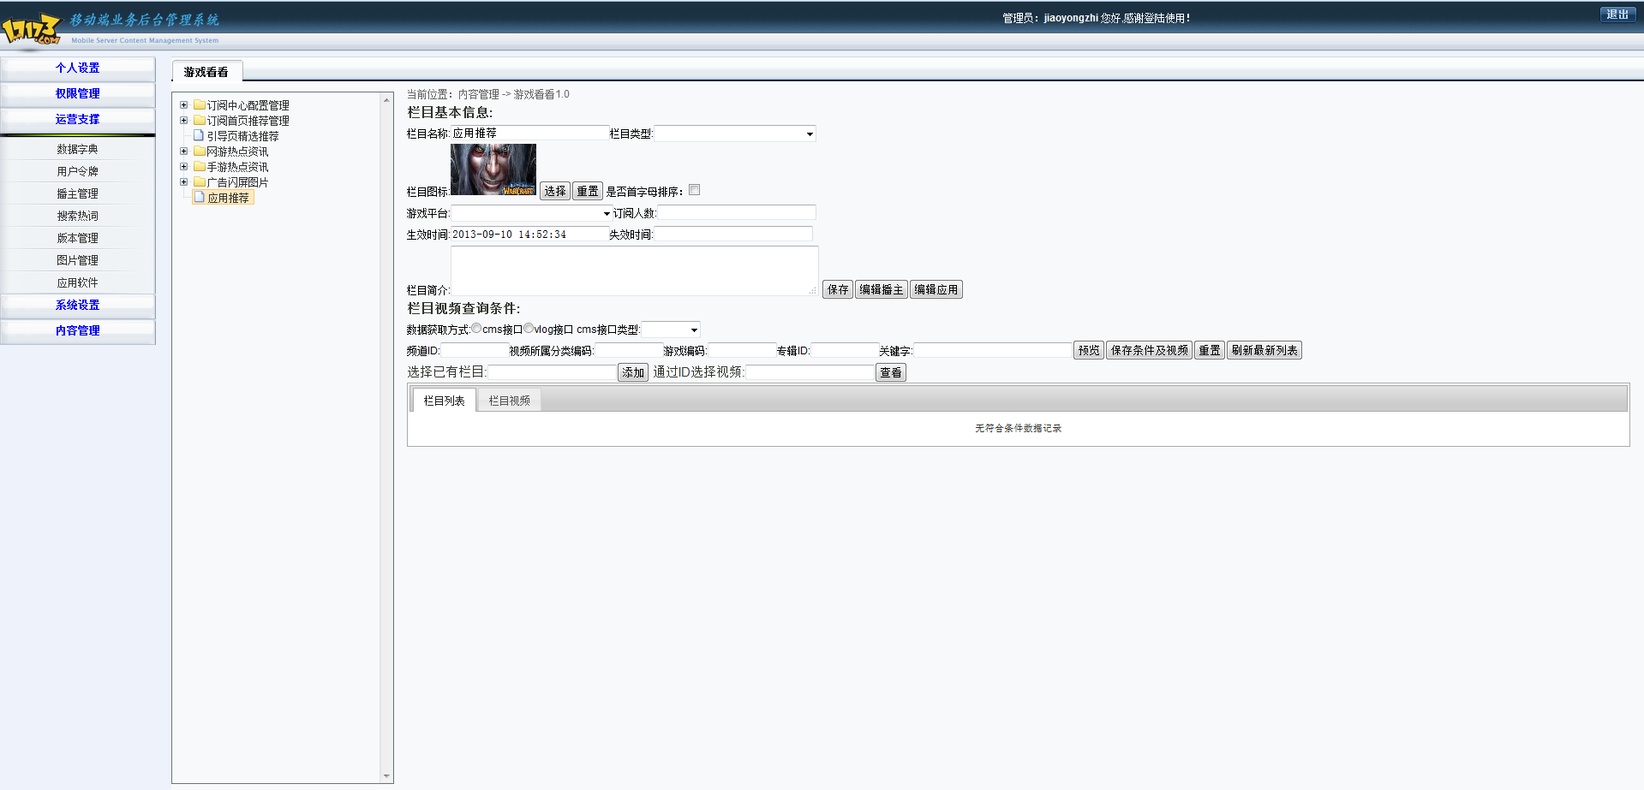

* 保存：添加栏目基本信息，点击“保存”按钮，保存栏目的最新信息。
* 编辑播主：点击“编辑播主”按钮，弹出播主选择框，将要选中的播主图标拖拽到下方，点击“保存”，实现绑定栏目与播主的关联关系。如下图：

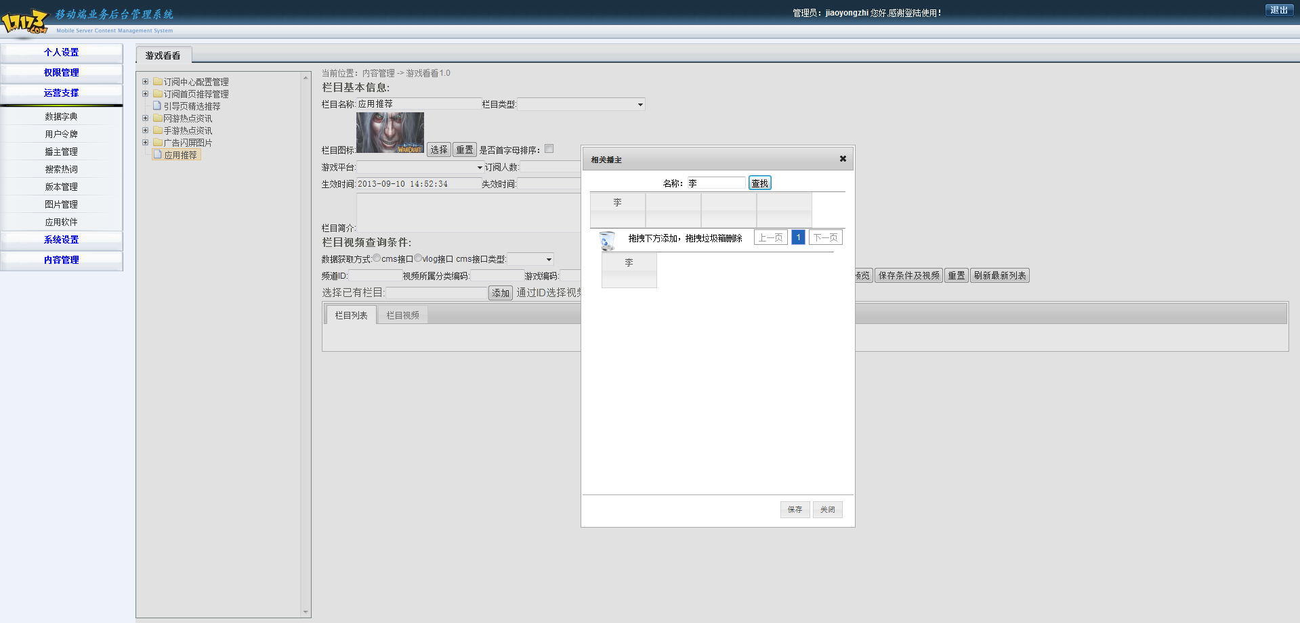

* 编辑应用：点击“编辑应用”按钮，弹出应用软件选择框，将要选中的应用图标拖拽到下方，点击“保存”，实现绑定栏目与应用软件的关联关系。如下图

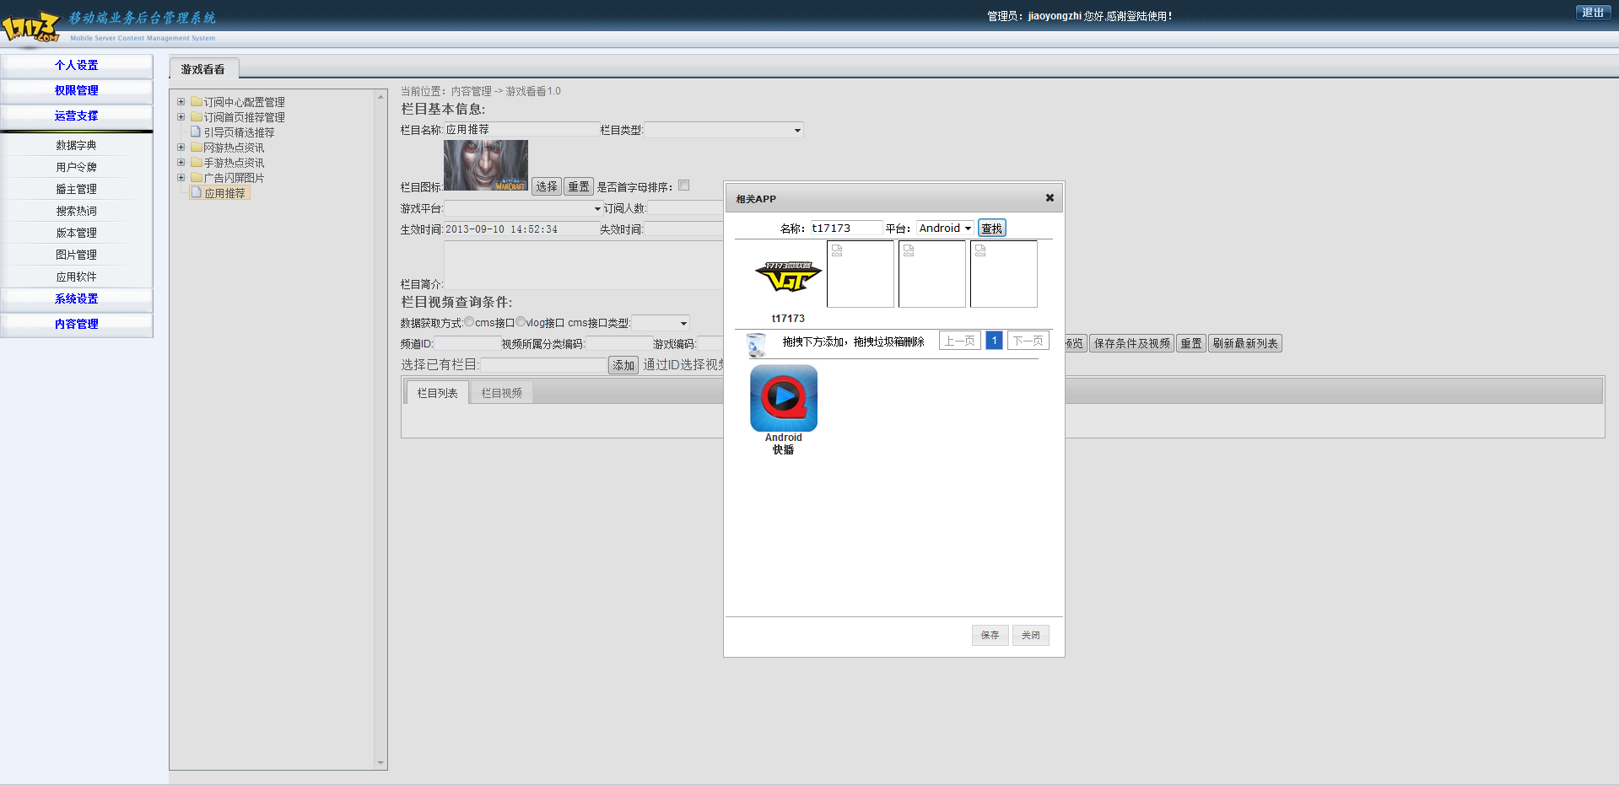

* 预览：通过填写栏目视频查询条件，获得符合条件的视频列表，如下图

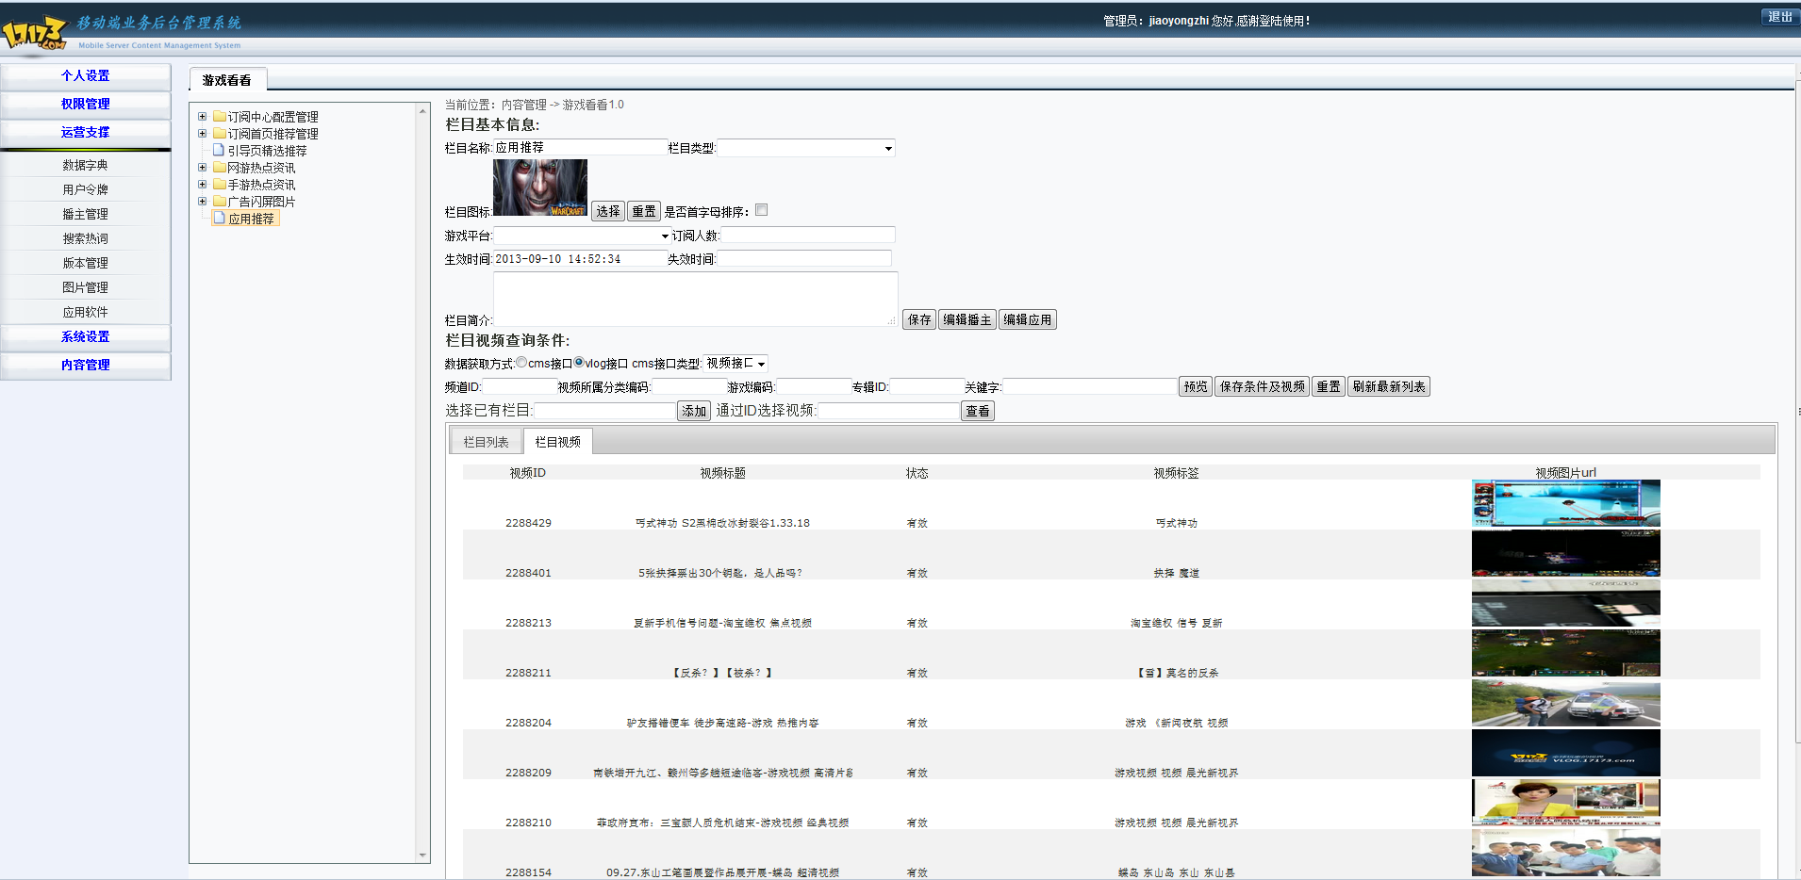

* 保存条件及视频：通过填写栏目视频查询条件，使获取的视频列表绑定到栏目上。并保存查询条件组合。同时返回绑定到栏目上的视频列表。如下图

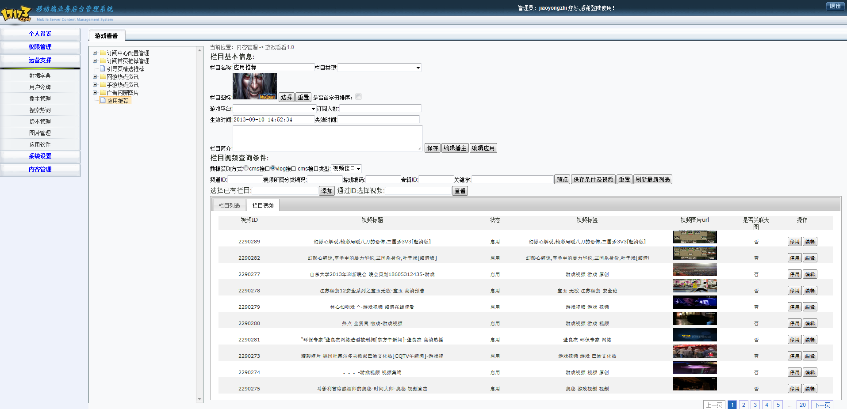

* 重置（视频）：清空栏目上绑定的视频，同时删除视频查询条件。
* 刷新最新列表：更新符合某种“视频查询条件“的视频列表与栏目的绑定关系。
* 添加：点击选择已有栏目输入框，弹出栏目树形列表，选中某节点，点击其他地方，则输入框出现刚选择的栏目名称，点击添加按钮。保存栏目之间的绑定关系。如下图（1）（2）：

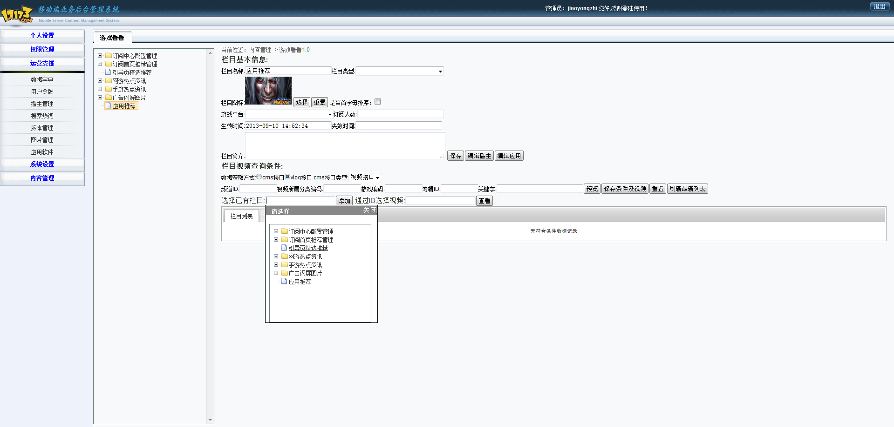

图（1）

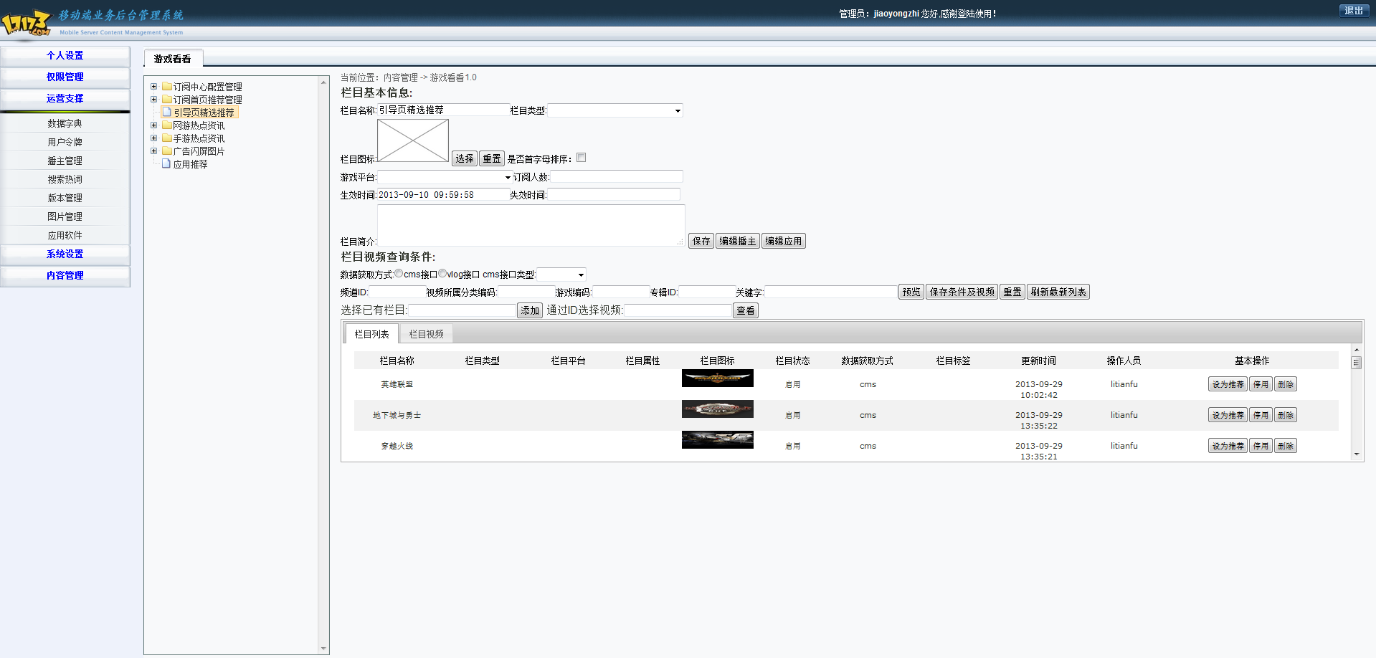

图（2）

* 查看：输入视频ID，查询单条的视频信息，点击保存，绑定到栏目上。如下图：

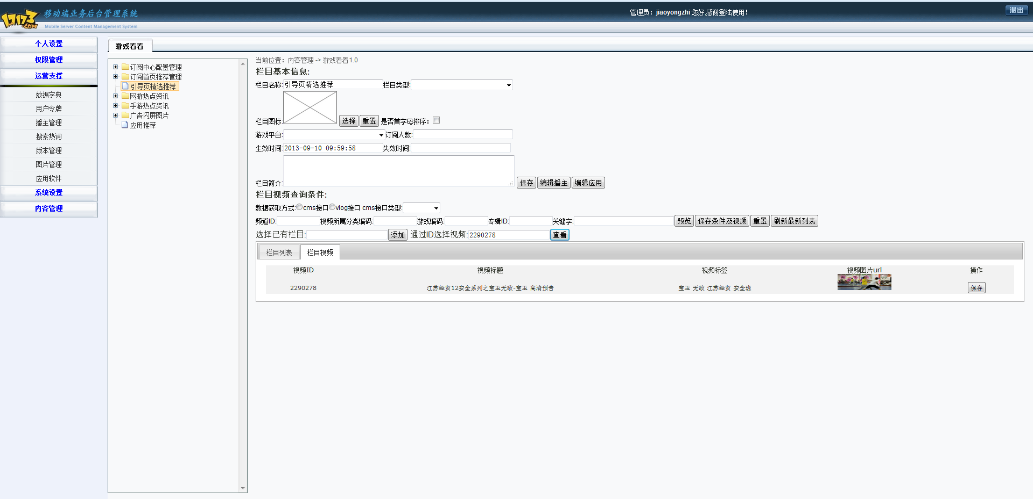

* 编辑（视频）：点击栏目视频切换标签，获得栏目绑定的视频列表，点击某个视频的编辑按钮，弹出编辑框，前三项可修改视频的基本信息，后三项是为视频确认关联一个大图。如下图：

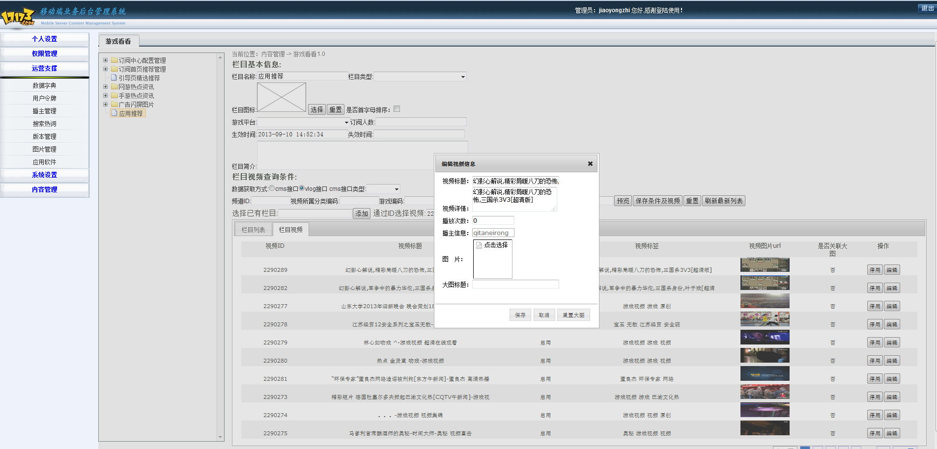

* 查看：编辑栏目基本信息时，勾选“是否可订阅”，app端用户才有权选择订阅该栏目。如下图：

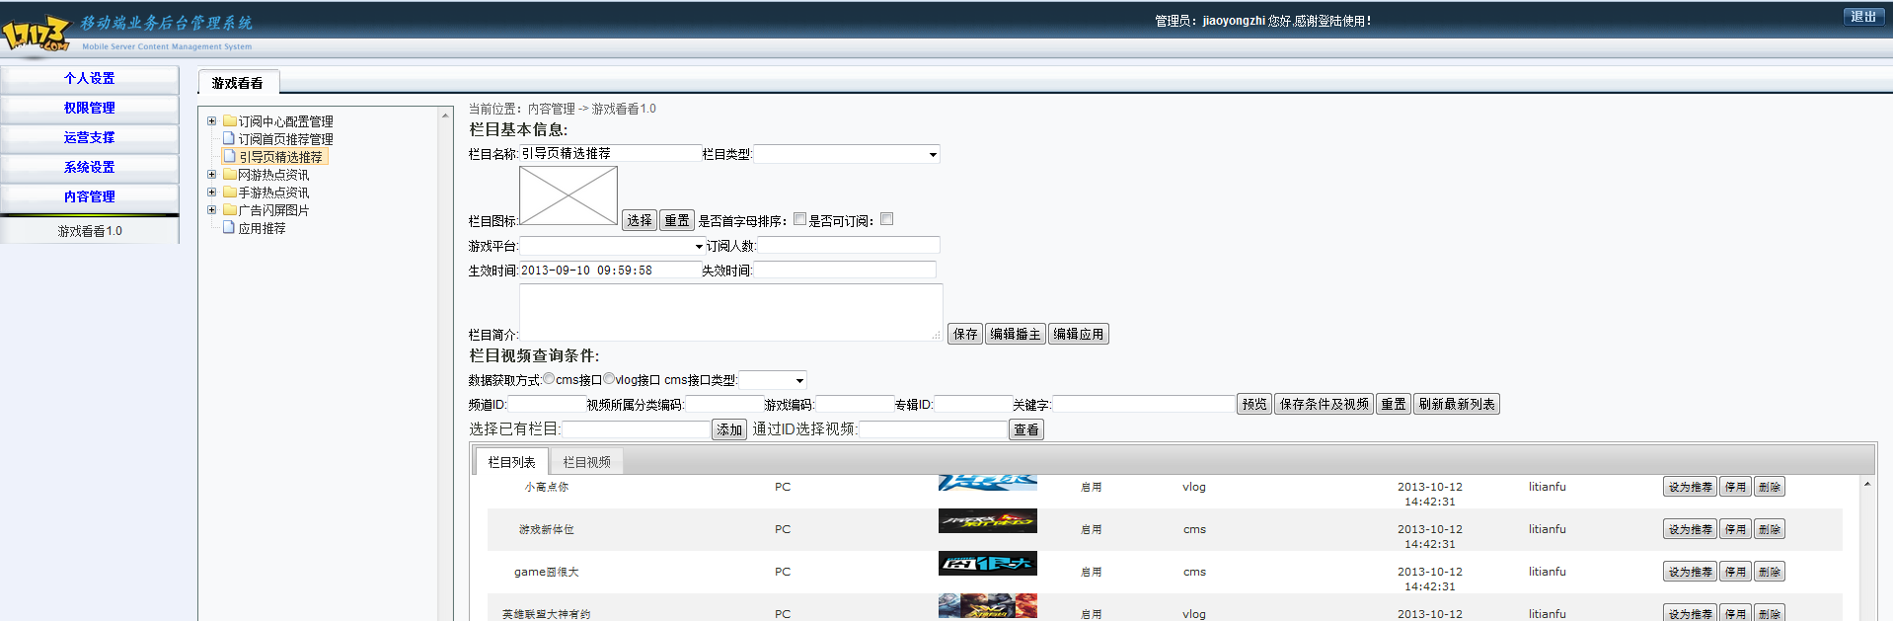

1. 系统管理

## 系统参数

点击“系统参数”菜单项，展现系统参数列表的页面，为系统提供全局参数，前端、后台皆可用。如下图所示：

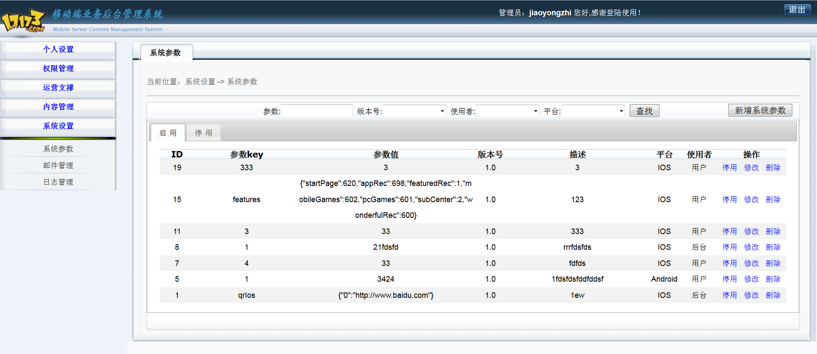

* 新增系统参数：为系统增加新的参数，参数Key、值等都为必填项，参数key、版本号、平台、使用者四项结合起来要保证数据的唯一性。如下图所示：

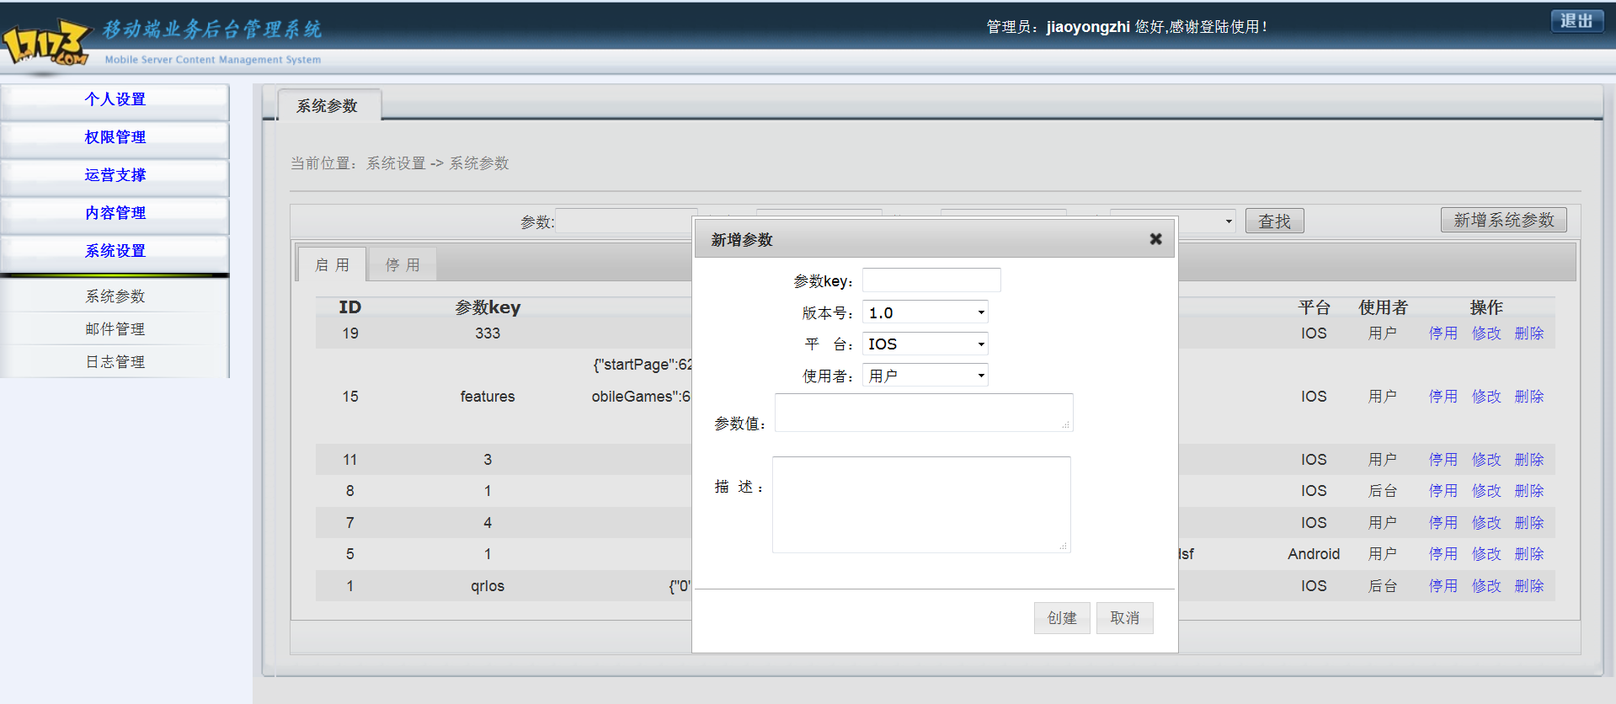

* 修改：同新增。
* 停用/启动：更新指定参数的使用状态。
* 删除：删除指定的系统参数。

## 邮件管理

点击“邮件管理”菜单项，展现系统产生的邮件待发送和已发送的邮件信息列表。可通过应用项目名称来过滤邮件，已发送的邮件可以重新发送，如下图所示：

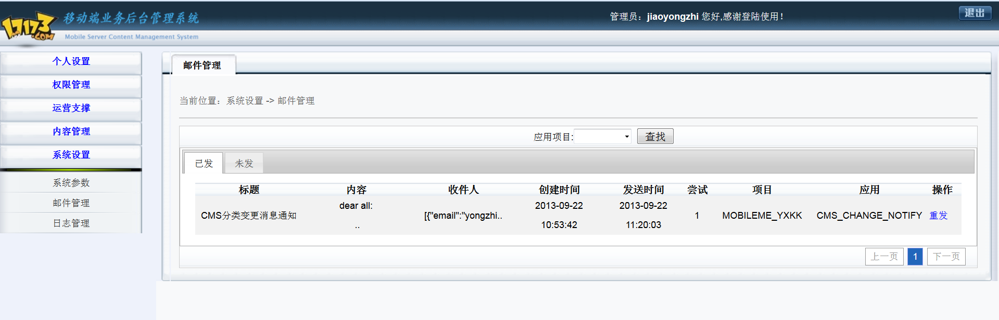

* 管理收件人：点击“管理收件人”按钮，弹出管理界面，可查询系统已存在的收件人列表，也可新增、修改、删除收件人。如下图：

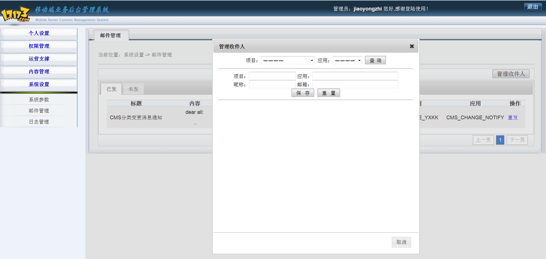

* 查询（收件人）：选择项目和应用，点击“查询”按钮，获得收件人列表并在下方展现。如下图：

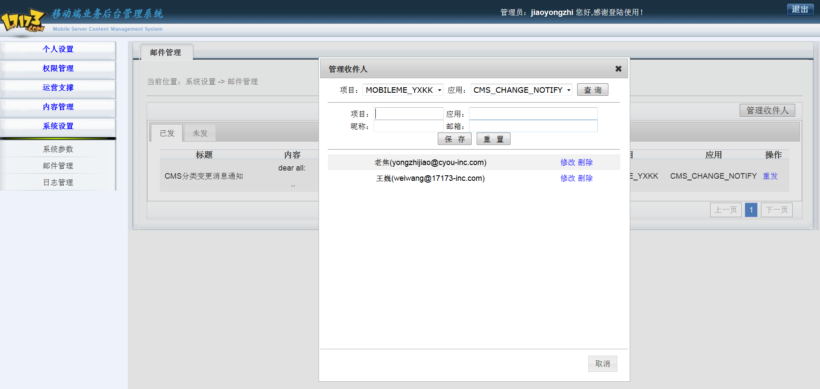

* 保存（收件人）：为指定项目和应用增加新的收件人，项目、应用、昵称、邮箱为必填项，点击保存，添加成功。如下图：

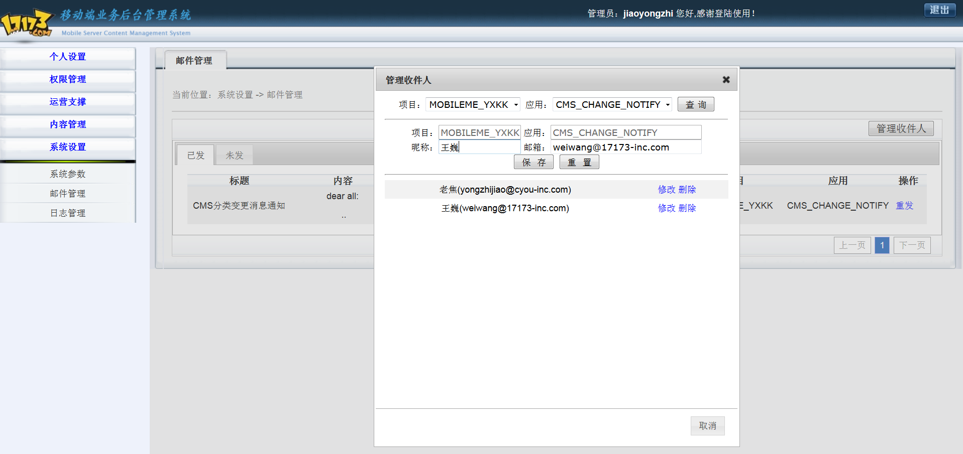

* 重置（收件人）：点击“重置”按钮，清空（项目、应用、昵称、邮箱）四项输入框。
* 修改（收件人）：点击某收件人“修改”按钮，为输入框（项目、应用、昵称、邮箱）填写指定收件人信息，只允许修改昵称和邮箱。点击保存，修改成功。
* 删除（收件人）：点击某收件人“删除”按钮，删除指定收件人。

## 日志管理

点击“日志管理”菜单项，展现后台管理员所有的操作记录列表，可以通过管理员名称、模块名称、操作类型、创建时间段来搜索日志。如下图所示：

